

“ACTUALIZACIÓN, AJUSTES Y COMPLEMENTACIÓN DE LA FACTIBILIDAD Y LOS ESTUDIOS Y DISEÑOS DEL CABLE AÉREO EN SAN CRISTÓBAL,
EN BOGOTÁ D.C.”

CONTRATO DE CONSULTORÍA No. 1630 DE 2020

INF-TOP--CASC-004-21
METODOLOGÍA DETALLADA PARA EJECUCIÓN DEL PROYECTO
COMPONENTE TOPOGRAFÍA

CONSORCIO CS



BOGOTÁ, 2021 - Mayo - 12

PRODUCTO DOCUMENTAL

INF-TOP--CASC-004-21
METODOLOGÍA DETALLADA PARA EJECUCIÓN DEL PROYECTO
COMPONENTE TOPOGRAFÍA

CONTROL DE VERSIONES
Versión | Fecha | Descripción de la Modificación | Folios
Versión 00 | 08/02/2021
Versión 01 | 01/03/2021 | Observaciones Interventoria
Version 02 | 10/03/2021 | Observaciones Interventoria | 57
Version 03 | 09/04/2021 | Observaciones IDU | 58
Version 04 | 12/05/2021 | Observaciones IDU | 58
EMPRESA CONTRATISTA
VALIDADO POR: | REVISADO POR: | APROBADO POR:
Ing. Amalia Otalora Villada  Ingeniero Topografico | Ing. Amalia Otalora Villada  Ingeniero Topografico | Ing. Mario Ernesto Vacca G.  Director de Consultoría
EMPRESA INTERVENTORA
ELABORADO POR: | REVISADO POR: | APROBADO POR:
Topog. Henry Néstor Fernández  Topógrafo | Ing. Wilmer Alexander Rozo  Coordinador de Interventoría | Ing. Oscar Andrés Rico Gómez  Director de Interventoría

TABLA DE CONTENIDO

1. INTRODUCCIÓN 6
2. DESCRIPCIÓN GENERAL DEL PROYECTO 8
3. OBJETIVOS 11
3.1 OBJETIVO GENERAL 11
3.2 OBJETIVOS ESPECÍFICOS 11
4. EQUIPOS OFRECIDOS 14
5. HERRAMIENTA 25
6. RESUMEN DEL PLAN DE GESTIÓN DEL PROYECTO 26
7. ORGANIGRAMA - EQUIPO DE TRABAJO 27
8. ESTRUCTURA DE DESCOMPOSICIÓN DEL TRABAJO (EDT) 28
9. METODOLOGÍA DE LEVANTAMIENTO 29
9.1 ALISTAMIENTO Y DIAGNÓSTICO INICIAL DEL PROYECTO. 30
9.1.1 Controles de Calidad - Alistamiento y diagnóstico inicial del proyecto. 31
9.2 PLANIFICACIÓN DE VUELO LIDAR Y FOTOGRAMÉTRICO. 32
9.2.1 Controles de Calidad - Planificación de Vuelo Lidar y Fotogramétrico. 35
9.3 MARCO DE REFERENCIA GNSS CON NIVELACION GEOMETRICA 36
9.3.1 Materialización e Iluminación de Puntos GCP´s 37
9.3.2 Amarre Horizontal (GEORREFERENCIACIÓN) 38
9.3.3 Amarre Vertical (NIVELACION GEOMÉTRICA) 39
9.3.4 Fichas de Localización de Puntos GCP´s 40
9.3.5 Controles de calidad Marco de Referencia GNSS. 40
9.4 MONTAJE Y CALIBRACIÓN DEL SISTEMA LIDAR Y FOTOGRAMÉTRICO 41
9.4.1 Controles de calidad - Montaje y calibración del sistema Lidar y Fotogramétrico 42
9.5 CAPTURA DE INFORMACIÓN LIDAR Y FOTOGRAMÉTRICOS 43
9.5.1 Controles de calidad - Captura de información LIDAR y fotogramétricos. 45
9.6 POS-PROCESO DE DATOS LIDAR Y FOTOGRAMÉTRICOS 46
9.6.1 Pos-proceso - fase de factibilidad. 47
9.6.2 Pos-proceso - fase de estudios y diseños 47
9.6.3 Controles de calidad - Pos-Proceso de datos LIDAR y fotogramétricos. 50
9.7 CONSTRUCCIÓN DE PRODUCTOS Y ENTREGABLES 51
9.7.1 Documento Informe final 51
9.7.2 Límites proyecto 51
9.7.3 Marco de referencia GNSS 52
9.7.4 Orto-foto-mosaicos 53
9.7.5 Modelos digitales de superficie (MDS) 54
9.7.6 Modelos digitales de terreno (MDT) 55
9.7.7 Curvados 56
9.7.8 Cartografía Vectorial 57
10. SISTEMATIZACIÓN DE LA INFORMACIÓN 58

ÍNDICE DE FIGURAS
Figura 1. Localización general (4 imágenes)– polígono multidisciplinario de factibilidad 10
Figura 2. Especificaciones equipos de posicionamiento GNSS tipo navegadores. 14
Figura 3. Especificaciones Antenas GNSS Tipo doble frecuencia marca Hemisphere S320. 15
Figura 4. Especificaciones Antenas GNSS Tipo doble frecuencia marca Hemisphere S321. 16
Figura 5. Especificaciones equipo: Nivel Electrónico STONEX. 17
Figura 6. Esquema Sistema aerotransportado Tipo LIDAR y Fotogramétrico. 18
Figura 7. Especificaciones sensor LIDAR. 19
Figura 8. Especificaciones unidad de medida inercial (IMU). 20
Figura 9. Especificaciones Cámara Métrica. 21
Figura 10. Sensores remotos tipo Lidar Terrestres. 22
Figura 11. Estación Total Leica TCR703. 23
Figura 12. Especificaciones equipos de cómputo tipo WorkStation. 24
Figura 13. Herramientas, equipos y vehículos adicionales. 25
Figura 14. Plan de gestión del proyecto. 26
Figura 15. Equipo de Trabajo. 27
Figura 16. 166 WBS. 28
Figura 17. Ejemplo planificación de ejes de vuelo. 32
Figura 18. Ejemplo parametrización del sensor Lidar y Fotogramétrico. 34
Figura 19. Ejemplo materialización e iluminación de puntos GCP´s. 37
Figura 20. Flujograma captura de datos Lidar y Fotogramétricos. 44
Figura 21. Flujograma de pos-proceso de datos LIDAR. 48
Figura 22. Flujograma de pos-proceso de datos Fotogramétricos. 49
Figura 23. Ejemplo compendio de coordenadas y ficha de localización puntos GCP´s. 52
Figura 24. Ejemplo Orto-Foto-Mosaicos a generar. 53
Figura 25. Ejemplo Modelo Digital de Superficie (MDS). 54
Figura 26. Ejemplo - Modelo Digital de Terreno (MDT). 55
Figura 27. Ejemplo - Curvados. 56
Figura 28. Ejemplo – Cartografía Vectorial. 57

INTRODUCCIÓN

En la actualidad existen múltiples sistemas, equipos y/o sensores que, mediante técnicas apropiadas de captura y procesamiento, permiten obtener información topográfica de alta precisión y detalle, en tiempos relativamente cortos. Una de estas técnicas son los levantamientos topográficos mediante sensores remotos aerotransportados tipo LIDAR, combinados con levantamientos fotogramétricos a partir de sobre vuelos a mediana y baja altura; controlados, ajustados y/o ligados a una red de puntos de control en tierra (Marco de Referencia GCP´s), debidamente materializados, y georreferenciados mediante sistemas de posicionamiento GNSS en modo estático; o mediante procesos de georreferenciación directa GNSS+IMU (GD) y correcciones GNSS a partir de técnicas de posicionamiento de punto preciso (PPP).

Las experiencias en proyectos ya ejecutados dentro y fuera del país, han demostrado los beneficios de las técnicas de recolección masiva de información respecto de las técnicas tradicionales; no obstante, los trabajos de campo Relacionados con el Marco de Referencia GNSS y su rigurosidad; o los procesos de GD + PPP son imprescindibles para garantizar los niveles de precisión esperados en los productos finales.

La aplicación de algunas de las anteriores técnicas en el presente estudio, nos entregará como resultado una nube de puntos súper abundante, y un orto-foto-mosaico verdadero con niveles de detalle y precisiones análogas y/o superiores comparadas con las obtenidas con métodos tradicionales. Los productos finales tienen la propiedad de ser auto-auditables, en cuanto a que la nube de puntos y el orto-foto-mosaico a generar, serán la evidencia irrefutable de lo existente en el terreno al momento de la captura de la información.

A partir de un orto-foto-mosaico de alta resolución espacial (igual a 15 cm/pixel en la fase de factibilidad y 5 cm/pixel en la fase de estudios y diseños) y nubes de puntos súper abundantes, (15 puntos/m²), se obtendrá la planimetría y altimetría del proyecto, garantizando un cubrimiento total y detallado sobre las áreas en estudio según fase desarrollada.

El uso combinado de las anteriores herramientas y técnicas de levantamiento, optimizan los trabajos de campo, maximizan el nivel de detalle capturado y mitigan o minimizan los riesgos y errores humanos propios de los levantamientos realizados con técnicas netamente tradicionales.

Los levantamientos topográficos realizados con sensores remotos aerotransportados, cumplen y sobrepasan las especificaciones de precisión y calidad típicas requeridos para proyectos a escala 1:1000; aportan a los estudios altos niveles de detalle y nuevos productos que no podrían ser obtenidos mediante técnicas tradicionales, redundando en un valor agregado que genera beneficios para todas las áreas del proyecto.

La empresa Consultora, ponen a su disposición toda su experiencia obtenida durante más de 13 años en proyectos ya ejecutados con éxito, así como su infraestructura y equipos de última tecnología, con el único fin de obtener un producto completo y de calidad dentro del plazo estipulado para el contrato 1630/2020, celebrado con el Instituto de Desarrollo Urbano, producto del Proceso Licitatorio N. IDU-CMA-SGDU-015-2020, de conformidad con los criterios previstos en el Pliego de Condiciones, anexos y demás documentos del proceso de selección.

Para la ejecución del Contrato de Consultoría, se estableció que debería desarrollarse en cuatro (4) Etapas, claramente definidas en cuanto alcance y tiempo; siendo el Componente de Topografía, una activididad importante en el desarrollo de las tres (3) primeras etapas. A continuación, se hace una descripción general de la metodología de trabajo enmarcada en las especificaciones técnicas para estudios topográficos del proceso suministradas por el cliente, presentando los objetivos a alcanzar, los equipos y herramientas a emplear, la metodología a desarrollar para el levantamiento, los productos y entregables a generar y la sistematización de la información.

DESCRIPCIÓN GENERAL DEL PROYECTO

El sistema de transporte por cable aéreo está ubicado en la Localidad de San Cristóbal hacia el sur de Bogotá. El recorrido inicia en el Portal 20 de Julio donde hace transferencia con el sistema Transmilenio, y continúa hacia las laderas de los Cerros del Sur, hacia los sectores La Victoria y Altamira / Moralba / Juan Rey. La factibilidad realizada en el año 2012 contempló una línea de cable que se integraría con el sistema masivo BRT Transmilenio en su Portal 20 de julio para posteriormente continuar hacia el barrio La Victoria (estación intermedia) y finalmente dos alternativas llegando a los barrios de Altamira y Moralba donde estaría ubicada la estación de retorno, en los estudios previos del 2009 se evaluó una línea partiendo del portal 20 de Julio hasta los cerros de sector de juan Rey. Para las actividades de campo de levantamiento topográfico el proyecto de divide en dos fases así:

- Fase de factibilidad: corresponde al área requerida para la implantación de las alternativas a evaluar conforme el análisis multidisciplinario de las especialidades del proyecto, así como a los proyectos existentes.

- Fase de Estudios y diseños: corresponderá al área aferente afectada requerida para desarrollar a nivel de detalle la alternativa seleccionada producto de la evaluación multicriterio de la etapa de factibilidad, áreas de estaciones y zonas concernientes a pilonas.
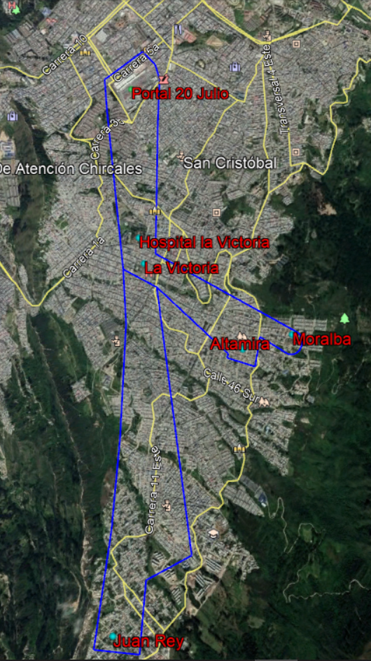
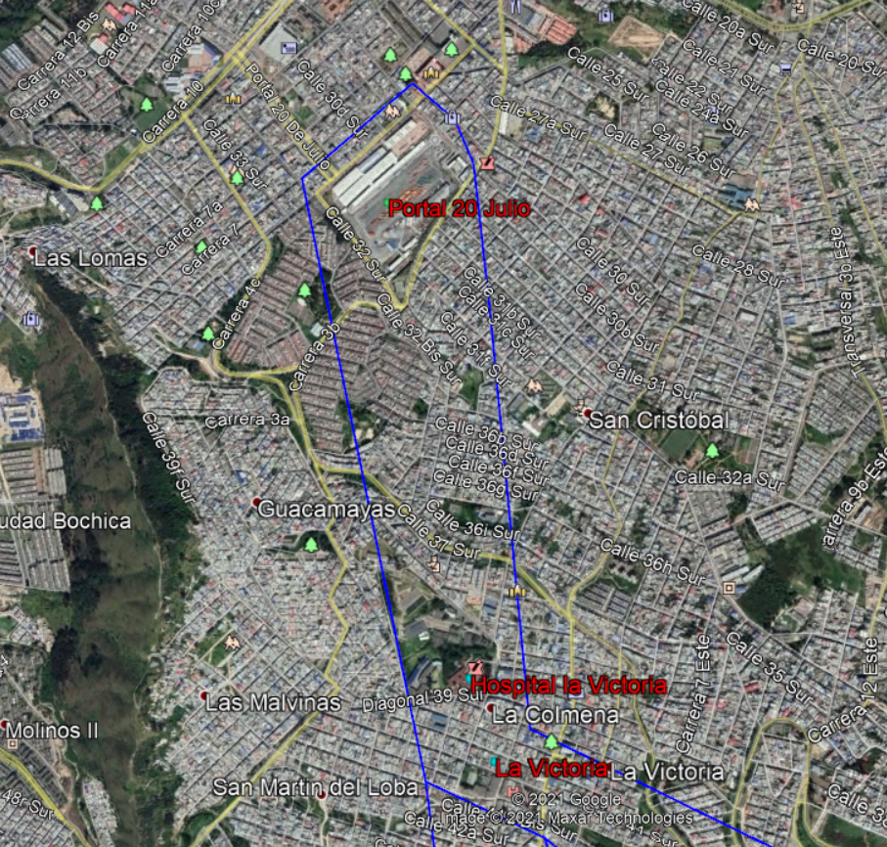

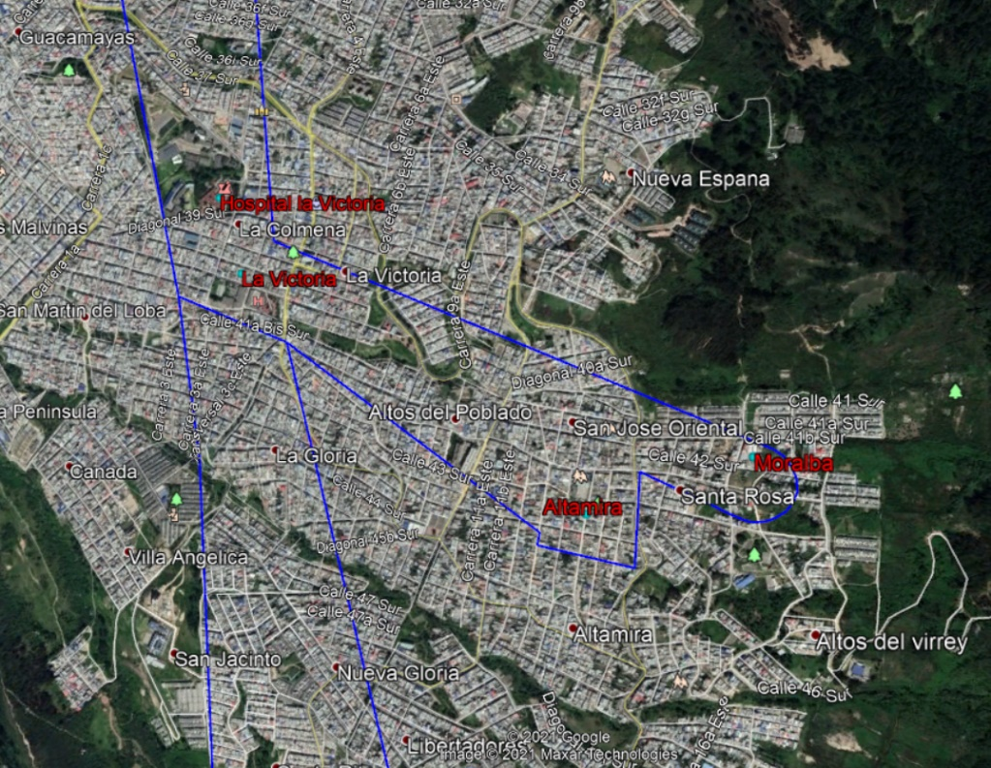

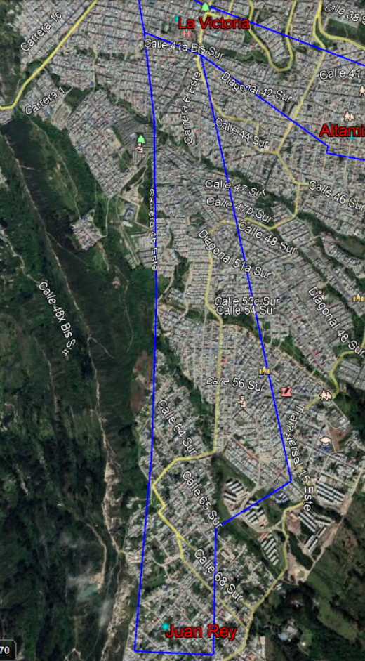
Figura 1. Localización general (4 imágenes)– polígono multidisciplinario de factibilidad

OBJETIVOS

OBJETIVO GENERAL

Obtener información adecuada para el desarrollo de las diferentes fases (recopilación y análisis de la información, factibilidad, estudios y diseños) que apliquen de acuerdo al alcance definido en los proyectos de infraestructura vial urbana y de espacio público, mediante estudios de topografía de detalle en las áreas definidas por el Instituto de Desarrollo Urbano – IDU.

OBJETIVOS ESPECÍFICOS

- Análisis de estudios existentes realizados en la zona de proyecto.

- Definición conjunta, exacta y aprobada de áreas o polígono límite de levantamiento para fase de factibilidad.

FASE DE FACTIBILIDAD - Esc 1:2000

- Diseño de plan de vuelo único, Lidar y Fotogramétrico.

- Identificación de estaciones GNSS permanentes del Instituto Geográfico Agustín Codazzi (IGAC) para el amarre del proyecto.

- Diseño y materialización del Marco de Referencia GNSS; puntos (GCP’s) para control de calidad de los levantamientos Lidar y Fotogramétricos

- Amarre del proyecto a estaciones permanentes del IGAC.

- Levantamiento de información mediante sensor remoto aerotransportado, Sistema LIDAR (para 15 puntos/m²) y FOTOGRAMÉTRICO (para 5 cm/pixel)

- Posicionamiento y pos-proceso de la densificación de puntos GCP’s del estudio (Marco de Referencia GNSS).

- Nivelación geométrica del marco de referencia GNSS.

- Construcción de fichas de localización espacial de puntos del Marco de referencia GNSS.

- Procesamiento grueso de información LIDAR sobre límite de levantamiento definido para fase de factibilidad. (Construcción del modelo digital de superficie (MDS), clasificado en puntos de suelo y no suelo y construcción del modelo digital de terreno (MDT), todo para escala 1:2000).

- Procesamiento grueso de información FOTOGRAMETRICA sobre límite de levantamiento definido para fase de factibilidad. (resolución espacial 15 cm/pixel, todo para escala 1:2000).

- Generación de cartografía vectorial 3D básica en archivos DWG para la evolución de alternativa de trazado general del cable aéreo objeto de estudio, sobre límite de levantamiento definido para fase de factibilidad, escala 1:2000, según requerimientos de las diferentes especialidades como bordes de vía, canchas deportivas, cuerpos de agua, curvas de nivel, paramentos, estaciones, techos de edificaciones, torres de comunicación, torres de alta tensión, zonas verdes, canales, puntos del marco de referencia, portales, puentes, tanques, arboles, nomenclatura vial, entre otros.

FASE DE ESTUDIOS Y DISEÑOS - Esc 1:500

- Procesamiento fino de información LIDAR aéreo y terrestre sobre límite de levantamiento definido para fase de estudios y diseños. (Construcción del modelo digital de superficie (MDS) y construcción del modelo digital de terreno (MDT), todo para escala 1:500).

- Procesamiento fino de información FOTOGRAMETRICA sobre límite de levantamiento definido para fase de estudios y diseños (resolución espacial 5 cm/pixel, todo para escala 1:500).

- Levantamientos mediante laser terrestre o estaciones totales en sitios que requieran complementación.

- Construcción de curvas de nivel con separación cada 50 cm.

- Generación de cartografía vectorial 3D, sobre límite de levantamiento definido para fase de estudios y diseños, escala 1:500. La cual incluye todos los detalles a nivel topográfico, requeridos por las diferentes especialidades para el buen desarrollo del proyecto y los que se especifiquen en el anexo técnico del estudio.

- Informe final de levantamiento y anexos.

Nota:

La aprobación de esta metodología de trabajo por parte del proponente constituye evidencia de que las partes involucradas analizaron completamente este documento, que se entregaron y recibieron las aclaraciones necesarias sobre inquietudes o dudas previamente consultadas y que este documento es completo, compatible y adecuado para desarrollar los trabajos que se requieren.

EQUIPOS OFRECIDOS

Para la ejecución de los trabajos se hará uso de los siguientes equipos y herramientas:

- Equipos de posicionamiento GNSS tipo navegadores para apoyo en campo.

- Sistemas completos de posicionamiento GNSS tipo doble frecuencia y RTK.

- Niveles electrónicos con lectura directa sobre mira con código de barras (únicamente se utilizarán en modo electrónico).

- Sensor remoto aerotransportado tripulado tipo Lidar y Fotogramétrico RGB (incluye sistema inercial IMU - GNSS L2 integrado y cámaras métricas digitales de 100MP).

- Sensor remoto Lidar terrestre.

- Estaciones totales.

- Aeronave tripulada tipo rotor.

- Equipos de cómputo tipo WorkStation.

A continuación, se describen las principales características de los equipos a emplear.

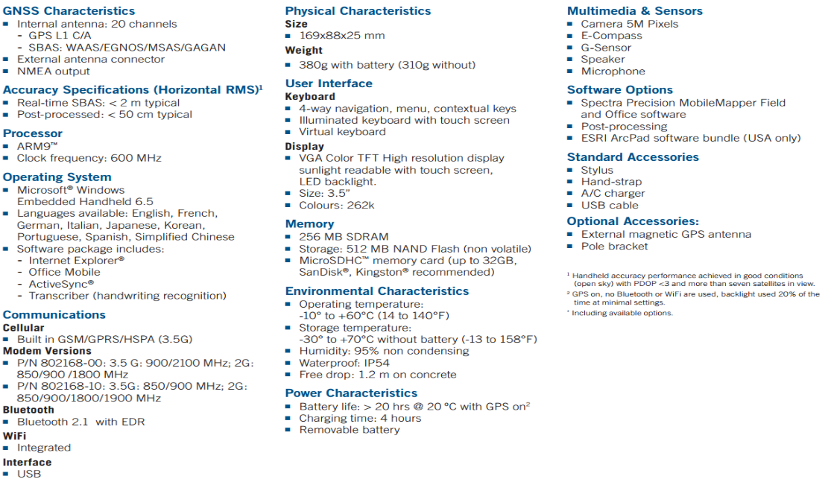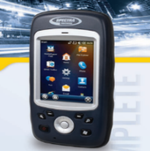
Figura 2. Especificaciones equipos de posicionamiento GNSS tipo navegadores.

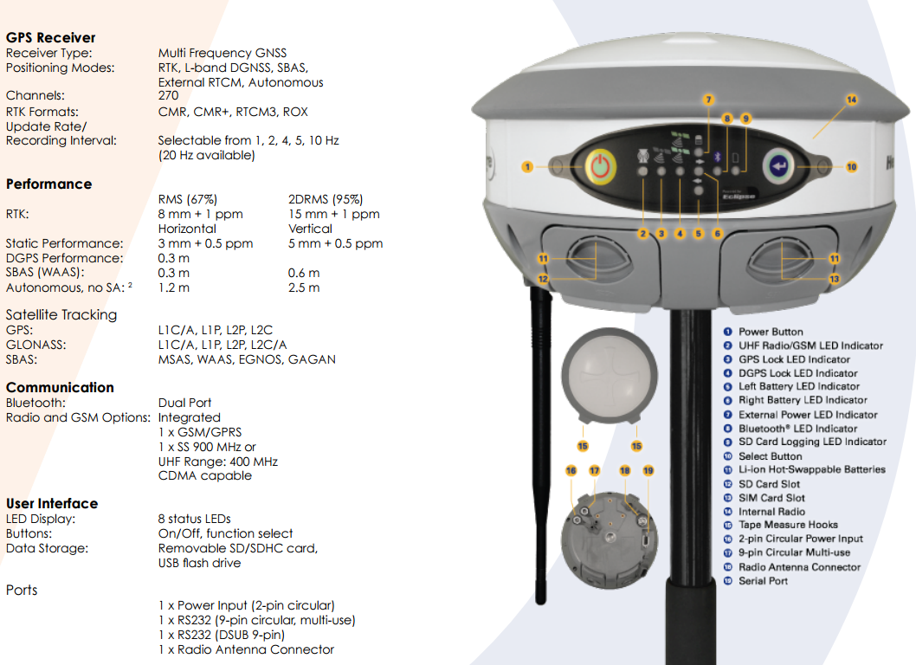
Figura 3. Especificaciones Antenas GNSS Tipo doble frecuencia marca Hemisphere S320.

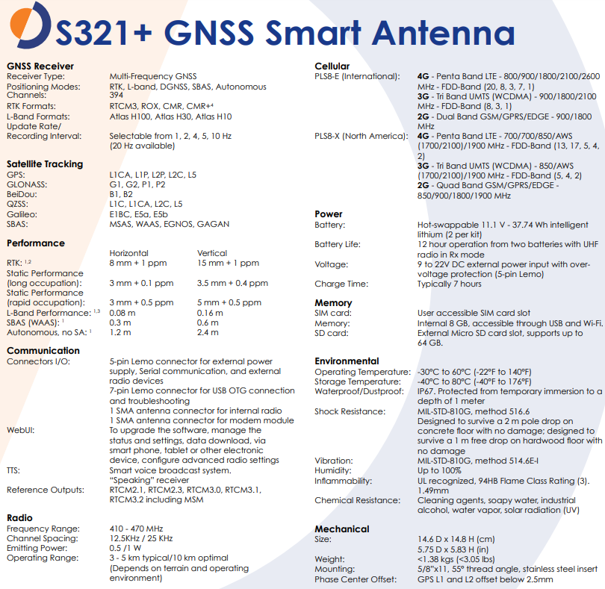
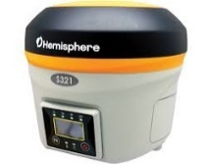
Figura 4. Especificaciones Antenas GNSS Tipo doble frecuencia marca Hemisphere S321.

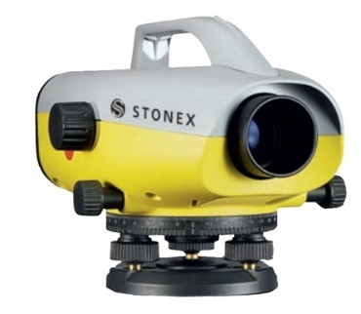

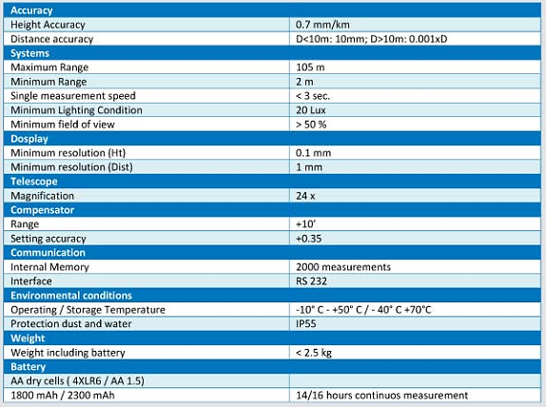
Nota: Se utilizan únicamente en modo electrónico, lectura a código de barras.
Figura 5. Especificaciones equipo: Nivel Electrónico STONEX.

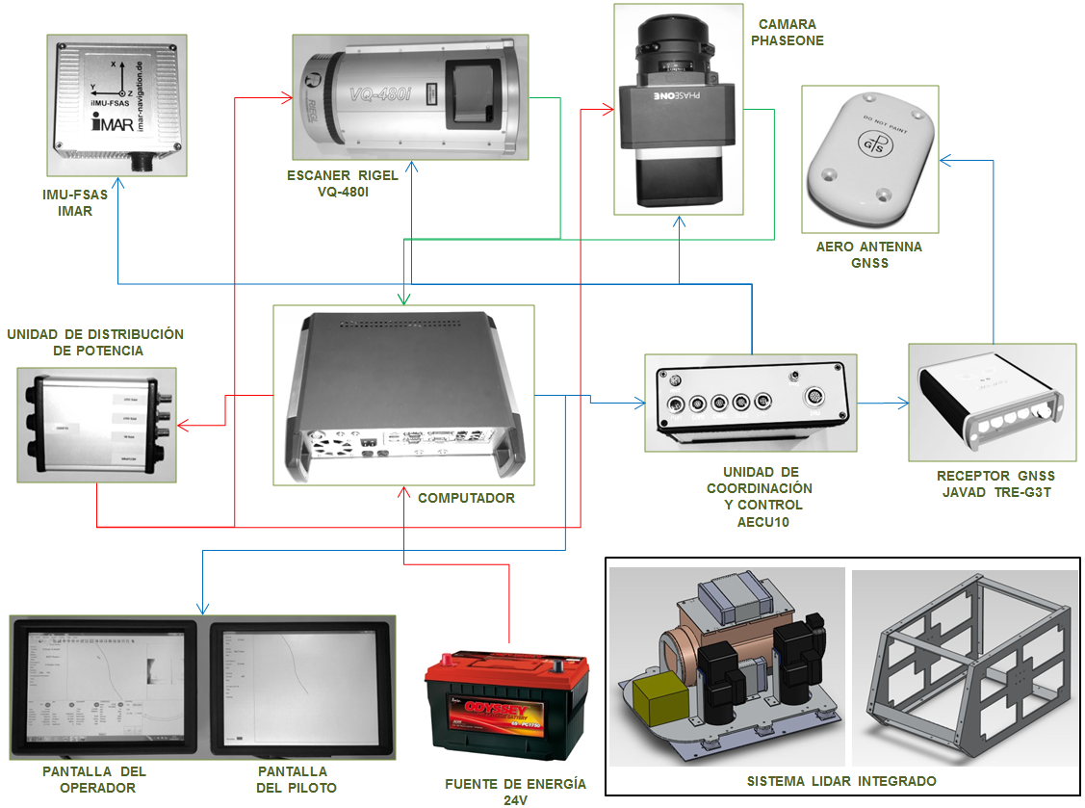

Figura 6. Esquema Sistema aerotransportado Tipo LIDAR y Fotogramétrico.

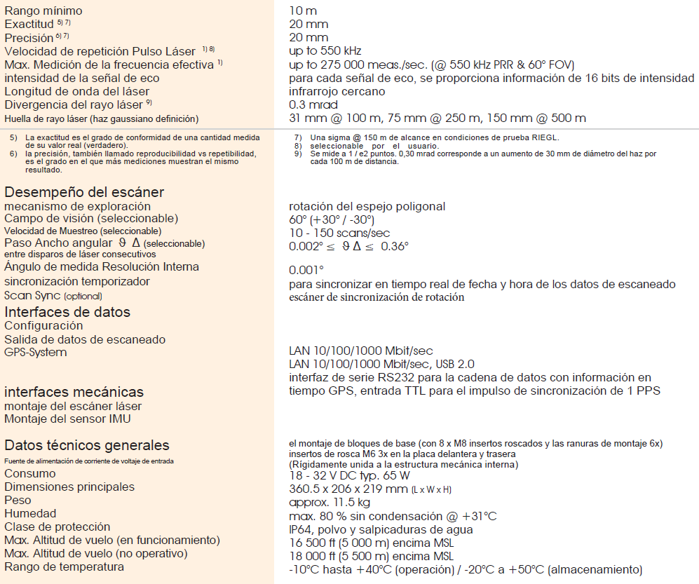
Figura 7. Especificaciones sensor LIDAR.

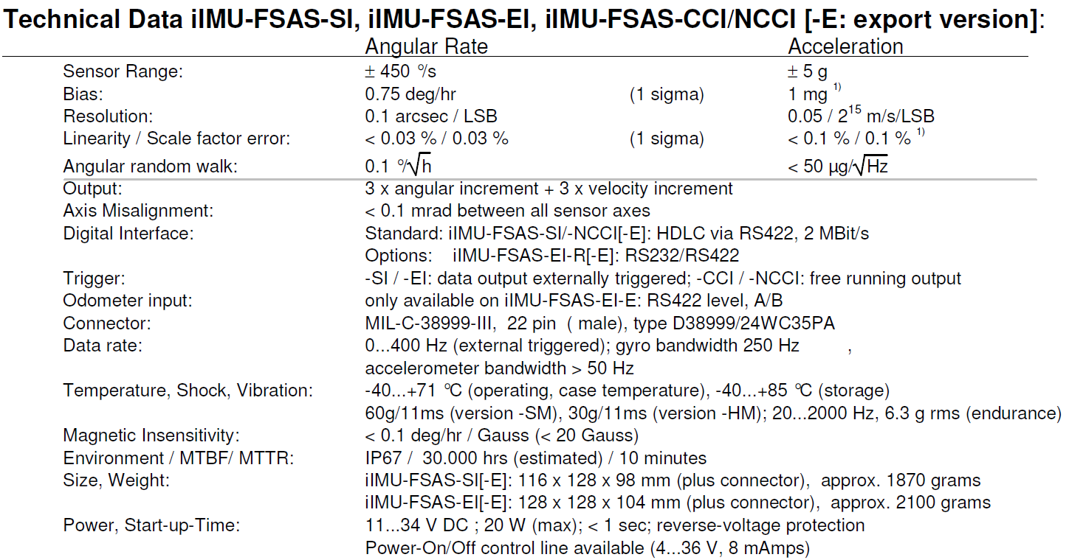

Figura 8. Especificaciones unidad de medida inercial (IMU).

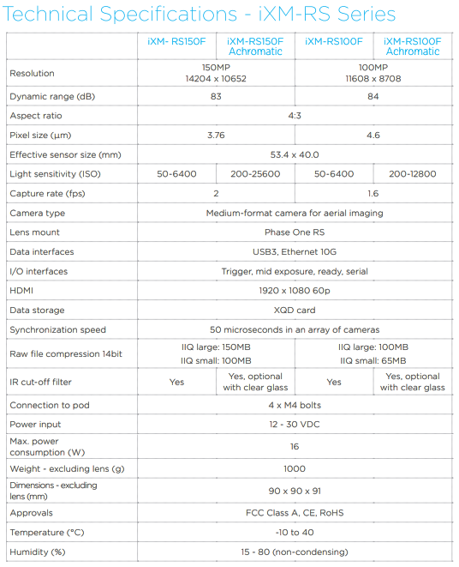
Figura 9. Especificaciones Cámara Métrica.

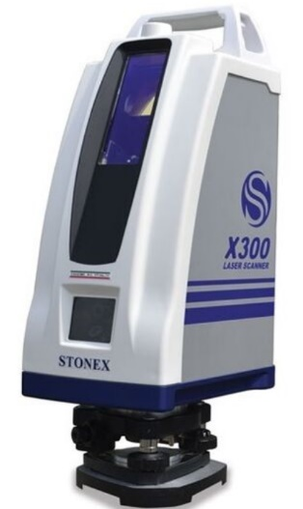

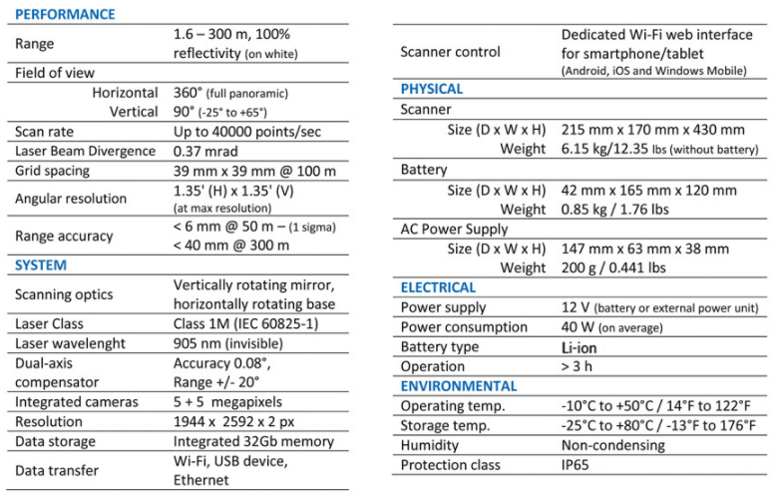
Figura 10. Sensores remotos tipo Lidar Terrestres.

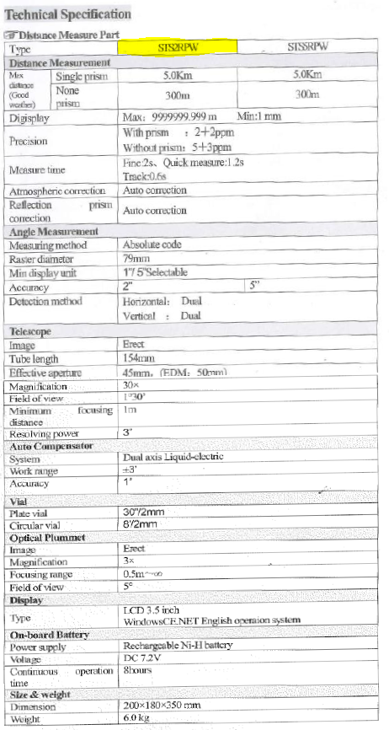

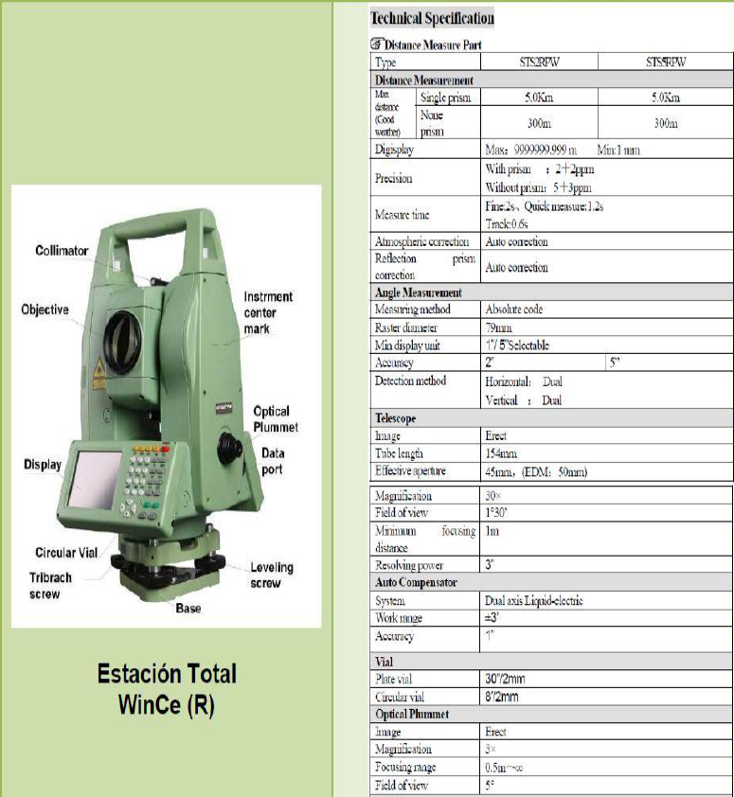

Figura 11. Estación Total Leica TCR703.

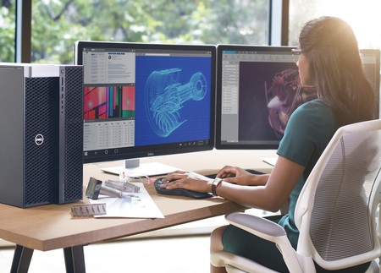

Figura 12. Especificaciones equipos de cómputo tipo WorkStation.

  - Doble y simple procesador Intel Xeon
  - RAM 16 GB y más
  - Discos duros de 1TB y más.
  - Fuente de 500W y más.
  - Windows 7 Professional / Windows 10 Pro.

HERRAMIENTA

Como parte del equipo necesario para lograr los objetivos de tiempo y calidad del proyecto se emplearán las siguientes herramientas y vehículos adicionales:

- Vehículos 4x4 tipo doble cabina.
- Planta eléctrica, Roto martillos, palas, picas, machete, pintura, etc.
- Referencias metálicas (tornillo, placa, etc.)
- Kit de seguridad y dotación personal (EPP).
- Radios de comunicación, cámaras fotográficas, internet inalámbrico, celulares, accesorios, baterías, etc.
- Baterías extras auxiliares con capacidad de más de 24 horas de trabajo.

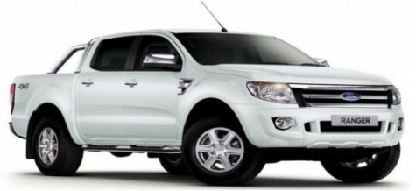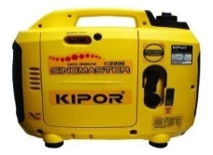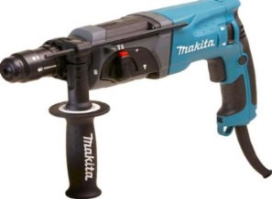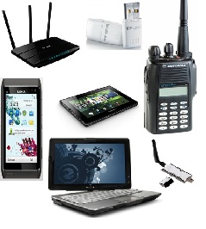

Figura 13. Herramientas, equipos y vehículos adicionales.

RESUMEN DEL PLAN DE GESTIÓN DEL PROYECTO

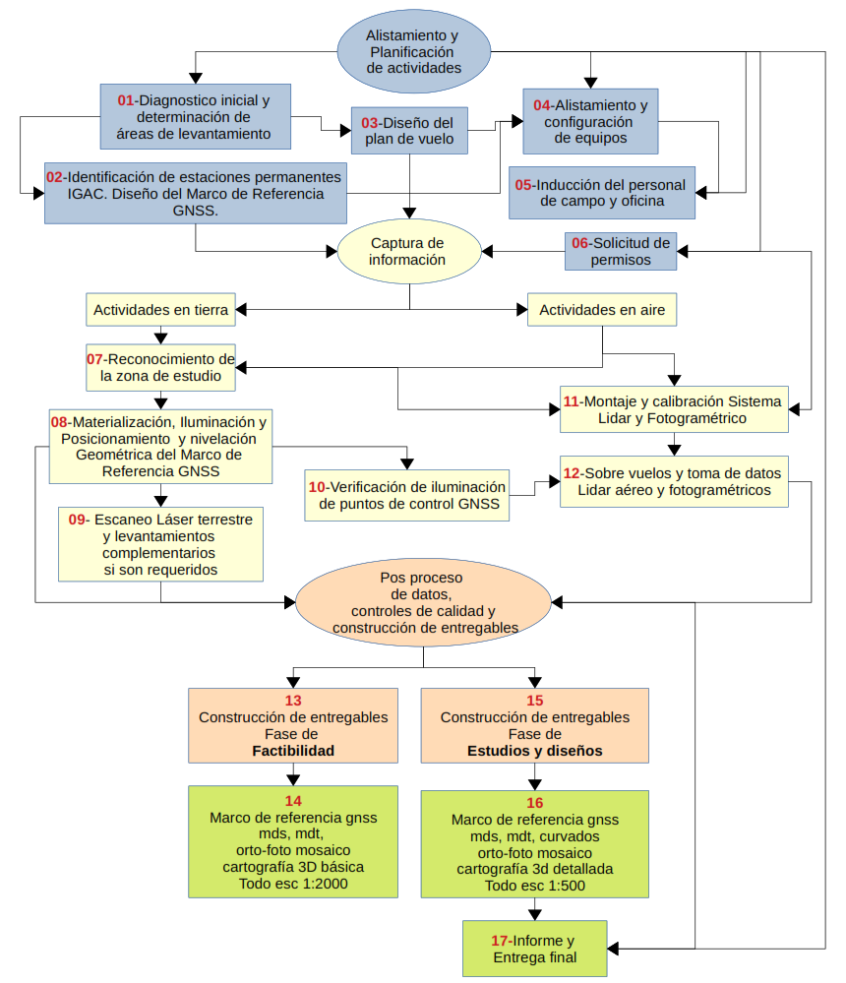
Figura 14. Plan de gestión del proyecto.

ORGANIGRAMA - EQUIPO DE TRABAJO

El organigrama se encuentra alineado con el anterior plan de gestión, al igual que con el cronograma detallado del proyecto presentado en los anexos de esta propuesta metodológica. Para la Prestación del Servicio al IDU, hemos acordado adoptar la Estructura Organización de nuestro Subcontratista GEOCAM, la cual se presenta a Continuación.

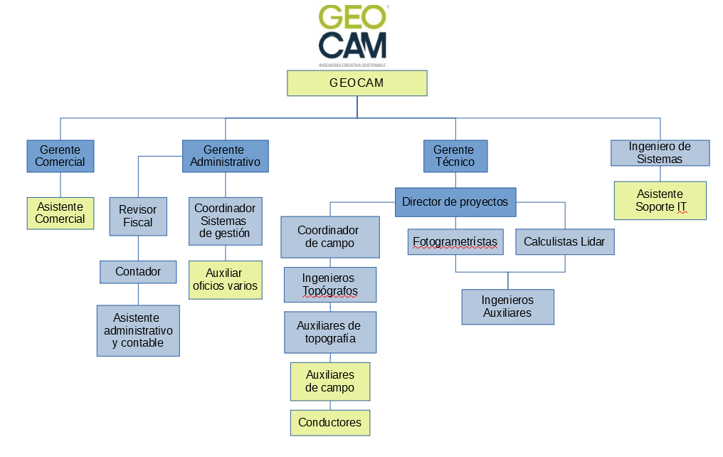
Figura 15. Equipo de Trabajo.

ESTRUCTURA DE DESCOMPOSICIÓN DEL TRABAJO (EDT)

La EDT, también conocida por su nombre en inglés “Work Breakdown Structure” o WBS, es una herramienta fundamental que consiste en la descomposición jerárquica, orientada al entregable del trabajo a ser ejecutado por el equipo de proyecto para cumplir con los objetivos de éste, donde cada nivel descendente de la EDT representa una definición con un detalle incrementado del trabajo del proyecto. A continuación, se presenta la EDT para el presente estudio.
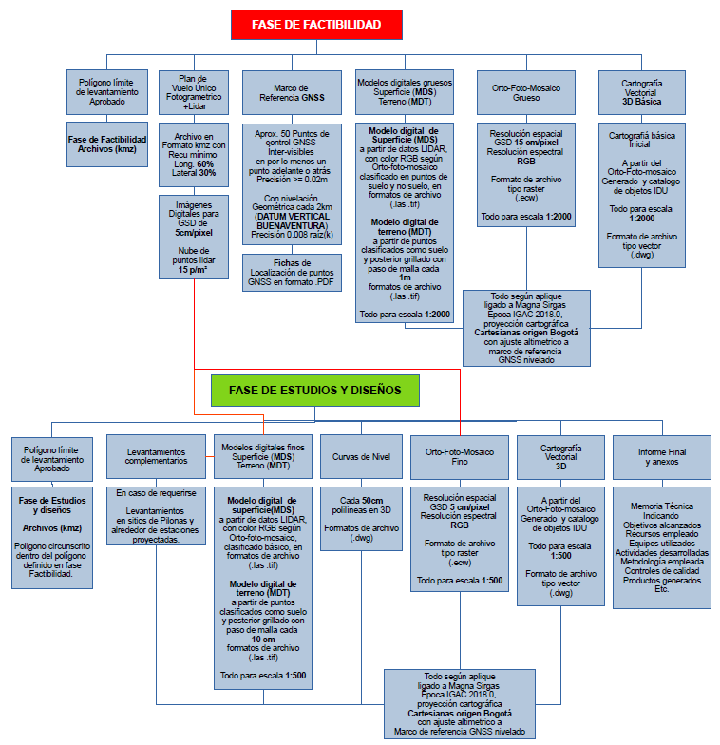
Figura 16. 166 WBS.

METODOLOGÍA DE LEVANTAMIENTO

La presente metodología propuesta para el desarrollo de los levantamientos topográficos optimiza los recursos del Proyecto, hace eficientes las labores de toma de información en campo, garantiza la precisión y calidad de los datos y cumple con normas y estándares nacionales e internacionales.

Dicha metodología para la obtención de la información base y elaboración de los productos finales se puede dividir en siete (7) grandes etapas de proyecto así:

- Alistamiento y diagnóstico inicial del Proyecto.
- Planificación de Vuelo Lidar y Fotogramétrico.
- Marco de Referencia GNSS con nivelación geométrica.
- Montaje y calibración del sistema Lidar y Fotogramétrico.
- Captura de información LIDAR y fotogramétricos.
- Pos-Proceso de datos LIDAR y fotogramétricos
- Construcción de productos y entregables

A continuación, se describe el enfoque metodológico de manera detallada para cada una de las etapas de levantamiento topográfico, incluyendo los respectivos controles de calidad a que haya lugar.

ALISTAMIENTO Y DIAGNÓSTICO INICIAL DEL PROYECTO.

- Para el buen desarrollo de los levantamientos topográficos se realizará una reunión de trabajo entre el personal encargado por parte de la Interventoría, el Gerente Supervisor del Contrato IDU, La Consultora del Proyecto y GEOCAM, con la finalidad de socializar la metodología de trabajo, establecer o aprobar las áreas a levantar y a cartografiar en sus diferentes fases y definir todos los demás aspectos relevantes que deban ser tomados en consideración durante la ejecución de la consultoría.

- Se realizará un diagnóstico de los estudios existentes, consultados y suministrados por el Cliente, realizados en la zona de proyecto,

- Se realizarán las respectivas solicitudes de permisos requeridos a quien haya lugar, con el fin de poder ejecutar las diferentes actividades de levantamiento aéreo Lidar y fotogramétricos.

- Se identificarán las estaciones permanentes más cercanas al Proyecto, certificados por el Instituto Geográfico Agustín Codazzi (IGAC), así como los requerimientos necesarios para obtener o descargar la información de datos rinex en los días de posicionamiento y/o sobre vuelos Lidar y Fotogramétricos que se requieran. Esta información será la base para trasladar, amarrar y/o ligar el Proyecto en coordenadas precisas y en el sistema de proyección cartográfico requerido para el estudio (Magna Sirgas – Cartesianas origen Bogotá - época 2018.0 con ajuste altimétrico a marco de referencia GNSS materializado.

- Con base en el polígono límite de levantamiento definido para la Fase de Factibilidad, en la propuesta técnica presentada y demás requerimientos expuestos en las especificaciones técnicas del IDU, se diseñará el respectivo plan de vuelo que garantice una cobertura total sobre la zona a levantar incluido el polígono circunscrito definido para la fase de estudios y diseños, garantizando la densidad de puntos y tamaño de GSD requeridos para los productos y entregables a generar en dicha fase de estudios y diseños. Lo anterior con el fin de ejecutar un único sobrevuelo que sirva para las dos fases del proyecto.

- Identificado el límite de proyecto para la fase de factibilidad, así como las estaciones permanentes del IGAC, se procederá en oficina con el diseño del Marco de Referencia GNSS, mediante la densificación de puntos GCP´s, localizados a lo largo y ancho de dicho polígono; los cuales a su vez servirán como puntos de control, apoyo, ajuste o chequeo durante las actividades de complementación, sobrevuelos y pos-proceso de datos LIDAR y Fotogramétricos.

- Previo al inicio de actividades de levantamiento en campo se realizará un alistamiento y configuración de equipos, garantizando su buen estado de funcionamiento y/o calibración vigente si aplica.

- Se realizará una inducción general a todo el personal profesional, técnico, administrativo y de apoyo. La inducción se orientará principalmente a socializar el alcance y particularidades específicas del estudio, así como de los compromisos adquiridos y normas de seguridad a tener en cuenta durante el desarrollo de las diferentes actividades. a cada participante en el estudio se le asignaran sus respectivos roles de trabajo de acuerdo al organigrama y cronograma de actividades del proyecto.

- Por último y previo al inicio de actividades de levantamiento, se realizarán una serie de visitas al sitio de trabajo, con el fin de identificar, reconocer y/o familiarizarse con las diferentes zonas de actuación, analizando las posibles vías de acceso, zonas de re-abastecimiento, sitios de espacial interés por condiciones físicas, sociales, logísticas entre otros.

Controles de Calidad - Alistamiento y diagnóstico inicial del proyecto.

Los controles de calidad en esta etapa de proyecto, consisten en verificar y demostrar que el proyecto conto con un adecuado planeamiento previo al inicio de actividades y que las partes involucradas conocen de antemano el alcance y claridades especificas del estudio, de tal forma que las actividades a ejecutar, cumplan o superen con las especificaciones requeridas en los términos de referencia o en la metodología aprobada. Por lo anterior, se presentarán archivos, informes, gráficos y/o tablas con:

- Actas de reuniones ejecutadas debidamente firmadas por quienes intervienen.
- Archivos en diferentes formatos y/o correos con información solicitada y/o suministrada.
- Verificación de correspondencia, magnitud y geo-localización espacial de las áreas límite de proyecto suministradas bajo la herramienta Google Earth y herramientas SIG.
- Documentos u oficios con las diferentes solicitudes y permisos obtenidos.
- Direcciones de correo y/o físicas para consulta de información GNSS de estaciones permanentes publicada por el IGAC.
- Archivo en formato kmz y/o kml con el diseño del Marco de Referencia GNSS y la distribución espacial de puntos GCP´s proyectados.
- Certificados de calibración y/o buen funcionamiento de los equipos a utilizar, previo al inicio de los trabajos de campo.
- Archivos en múltiples formatos con el plan de vuelo diseñado y aprobado.
- El presente documento metodológico a desarrollar.
- Verificación del cumplimiento de las especificaciones técnicas del capítulo de topografía para la presente etapa.

PLANIFICACIÓN DE VUELO LIDAR Y FOTOGRAMÉTRICO.

Definido el polígono límite de levantamiento para la fase de factibilidad, dentro del cual estará el polígono límite para la fase de estudios y diseños, así como los requerimientos de datos Lidar y fotogramétricos solicitados o propuestos, se realizará la planificación de la misión de vuelo.

Dicha planificación se ejecutará mediante herramientas propias del sistema para tal fin, las cuales ofrecen una solución completa para la gestión de proyectos aéreos, desde la creación de ejes y planes de vuelo Lidar y/o Fotogramétricos, hasta la creación de informes y gráficos del control de calidad de los mismos.

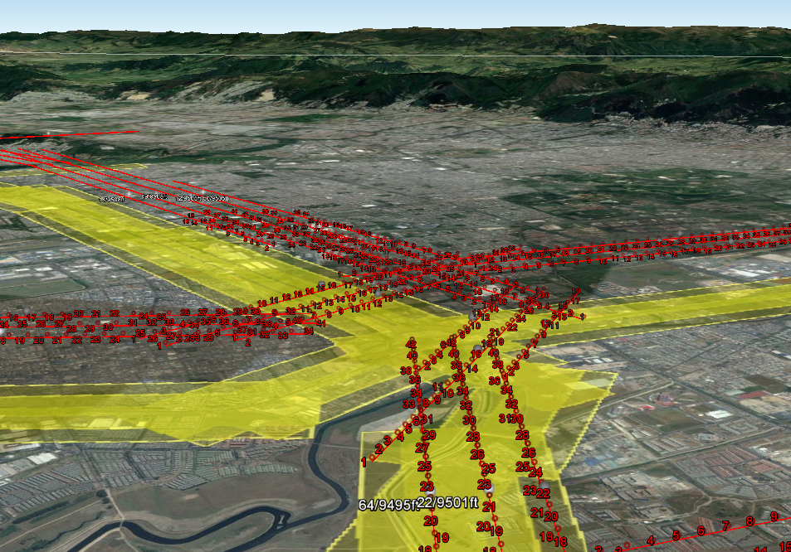
Figura 17. Ejemplo planificación de ejes de vuelo.

Los principales factores que influyen en la realización de la planificación geométrica de un vuelo combinado Lidar + Fotogramétrico son los siguientes:

El sensor LiDAR:

- De su frecuencia de pulso y potencia dependen la posibilidad de emplear un FOV más o menos abierto, mayor altura de vuelo o mayor velocidad de vuelo.

Los sensores fotogramétricos

- De su resolución y velocidad de almacenamiento, dependen la posibilidad de emplear una mayor altura de vuelo o mayor velocidad de vuelo.

Especificaciones técnicas de vuelo, que se fijan:

- Densidad de datos necesaria, espaciamiento entre puntos, etc.
- Resolución de las imágenes requeridas.
- Dirección y distribución de las pasadas solicitadas o permitidas.

Relieve y límites del trabajo:

- Se ha de tener en cuenta el relieve de la zona para mantener los solapes y densidades de datos dentro de los parámetros establecidos, considerando sus tolerancias. Cada línea de vuelo se realiza a una diferencia de altura constante o variable según el terreno, por tanto, las variaciones de relieve no suponen variaciones de densidad de puntos LiDAR, resolución de la imagen, ancho de barrido, distancia entre la aeronave y el terreno, etc.

- Los límites del trabajo definen el área a volar. El objetivo es conseguir una configuración de vuelo que minimice el número de pasadas, minimizando por tanto el tiempo de vuelo improductivo de los giros y entradas en pasadas.

En todo caso, dicho plan de vuelo se diseñará para obtener una traslape mínimo transversal del 30% para datos Lidar y fotogramétricos y un traslape mínimo longitudinal para datos fotogramétricos del 60%. Lo anterior se garantiza mediante el uso de un modelo digital de elevaciones de la zona (MDE - Misión Topográfica Shuttle Radar - SRTM) y la proyección sobre dicho modelo, de los ejes de vuelo y sus coberturas, así como huellas de fotogramas diseñados, manteniendo siempre una velocidad y altura adecuadas de la aeronave respecto del terreno.

El plan también tendrá en cuenta las características de los sensores de las cámaras a utilizar y nuevamente la altura de vuelo y el modelo de elevaciones MDE, para garantizar una resolución espacial final de fotogramas a capturar con un tamaño de GSD de 15 cm/pixel. Para fase de factibilidad y 5 cm/pixel para fase de Estudios y diseños

Otro parámetro a tener en cuenta en la planificación o diseño geométrico del vuelo es la distribución y cantidad promedio de puntos a capturar. La planificación del vuelo se realizará para garantizar lo solicitado en los términos de referencia o en la propuesta técnica presentada de 15 puntos/m² para ambas fases de proyecto y una distribución de puntos homogénea sobre las áreas levantadas.

La planificación de las trayectorias de vuelo se llevará a cabo siguiendo las regulaciones aeronáuticas de cada área de trabajo.

Para garantizar la precisión posicional de los datos capturados, el sensor LiDAR y Sistema Inercial, necesitan de una calibración para corregir los des-alineamientos normales de los sensores por principios mecánicos de montaje sobre la aeronave destinada para la ejecución de los vuelos. En dicha calibración se ajusta la desalineación angular del sistema inercial respecto al sensor LiDAR y se ajustan los parámetros internos del escáner láser. La desalineación del sistema inercial con respecto a la óptica del escáner es descrita por los parámetros “Roll”, “Pitch”, “Heading”. Además de este desajuste angular, el procedimiento de calibración implica el cálculo de una compensación en cota producida al proyectar los datos a las elevaciones ortométricas producto de las actividades de ajuste altimétrico mediante modelo geoidal sobre puntos del Marco de Referencia GNSS establecido para el estudio y los propios datos Lidar.

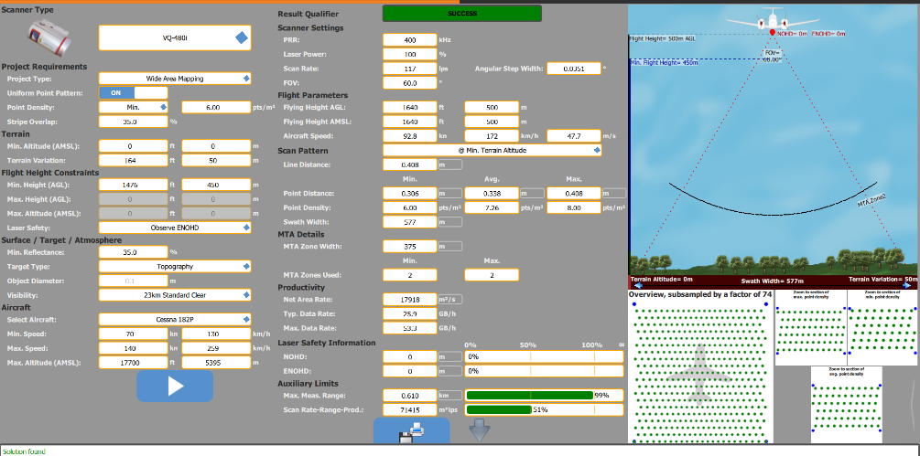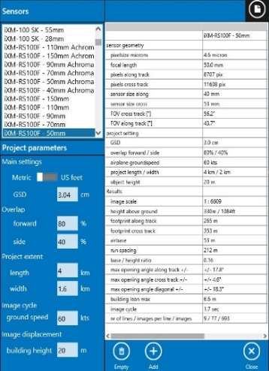
Figura 18. Ejemplo parametrización del sensor Lidar y Fotogramétrico.

Una vez realizada la planificación del vuelo y comprobado que se cumplen o mejoran las especificaciones definidas en los términos de referencia o de la oferta técnica presentada, ésta será enviada a la Dirección Técnica del proyecto para que proceda a su revisión y/o aprobación.

Aceptada la planificación, ésta será transferida al sistema Lidar y fotogramétrico y al sistema de navegación de la aeronave. Por otra parte, con el plan aprobado se dará inicio a la obtención de los respectivos permisos de vuelo.

Controles de Calidad - Planificación de Vuelo Lidar y Fotogramétrico.

El control de calidad consiste en verificar y demostrar que la planificación de vuelo se ha realizado de forma correcta sobre el modelo digital de elevaciones (MDE) empleado para el diseño del plan de vuelo del estudio y los polígonos límite de proyecto suministrados, de tal forma que los sobre-vuelos Lidar y Fotogramétricos a ejecutar, cumpla o superen con las especificaciones requeridas en los términos de referencia o la propuesta técnica presentada. Por lo anterior se presentarán archivos, informes, gráficos y/o tablas con:

- Archivo en formato kmz y/o Kml con el plan de vuelo diseñado.
- Promedio de puntos a capturar con mínimo 15 puntos/m²
- Traslape transversal mínimo de nube de puntos Lidar y Fotogramas del 30%.
- Traslape longitudinal mínimo entre Fotogramas del 60%.
- Tamaño de GSD de 15 cm/pixel para fase de factibilidad y 5 cm/pixel para fase de Estudios y diseños.
- Longitud, altura y cantidad de líneas de vuelo planeadas.
- Cantidad de fotogramas estimados.
- Cubrimiento total de los polígonos límite de proyecto.
- Verificación del cumplimiento de las especificaciones técnicas del capítulo de topografía para la presente etapa.

MARCO DE REFERENCIA GNSS CON NIVELACION GEOMETRICA

Como se ha descrito en ítems anteriores, el MARCO DE REFERENCIA GNSS está compuesto por elementos físicos materializados y posicionados y nivelados en campo, dispuestos en una red regular de puntos distribuidos en el área definida para la fase de Factibilidad incluida la fase de Estudios y diseños, utilizados como elementos de control, ajuste o chequeo durante las actividades de levantamientos Lidar y Fotogramétricos.

Un MARCO DE REFERENCIA GNSS suple la necesidad de levantamiento de poligonales, agiliza las actividades de levantamiento en campo y reduce las probabilidades del error humano típico en levantamientos convencionales.

Para el presente levantamiento, se estiman un total de cincuenta (50) puntos distribuidos a lo largo y ancho de la zona definida como fase de Factibilidad incluida la fase de estudios y diseños. Serán dispuestos en pares inter-visibles en por lo menos un punto a tras o adelante. La distancia entre puntos inter-visibles será de mínimo 100m y máximo 700m, la distancia entre parejas, será de máximo 2km. Tales puntos serán denominados GCP´s y junto con el punto de amarre del proyecto y las estaciones permanentes IGAC que se utilicen, conformarán el Marco de Referencia GNSS del proyecto. Esta red garantiza la calidad en los datos del levantamiento topográfico con sensor remoto terrestre y aerotransportado para escala 1.500.

Para el diseño del marco de referencia se emplearán herramientas tipo SIG y Google Earth. El producto de esta actividad será un archivo en formato kmz o kml con la distribución espacial estimada de puntos a materializar, posicionar, georreferenciar y nivelar. Dicho archivo será cargado a equipos GNSS tipo navegadores, los cuales permitirán navegar a los sitios estimados donde finalmente el ingeniero de campo definirá el mejor lugar para la materialización definitiva de cada punto GCP proyectado.

Materialización e Iluminación de Puntos GCP´s

Una vez ubicados en campo los sitios adecuados para los puntos del Marco de Referencia, se procederá con la materialización de los mismos. Para ello se tendrá en cuenta que queden ubicados a nivel del terreno, en lugares visibles desde el aire y en zonas estables. Cada punto se identificará con un número consecutivo y serán señalizados o iluminados con pintura, con el fin identificarlos fácilmente en la etapa de pos proceso Lidar y Fotogramétricos.

Para todos los puntos proyectados denominados GCP´s, la materialización en zonas blandas del terreno existente se realizará mediante la instalación de mojones en concreto de 30 cm. x 30 cm. x 80 cm. de alto, sobresaliendo 7 cm. del terreno natural y placa metálica. En zonas duras del terreno existente, tales puntos se materializarán mediante placa debidamente anclada o incrustada, garantizando la perdurabilidad, horizonte despejado, estabilidad y accesibilidad.

Las placas serán metálicas y estarán marcadas así:

- Centro punto guía para el centrado y armado instrumental
- Nombre la entidad contratante
- Nombre de la empresa consultora
- Año de levantamiento
- Número de contrato y nombre del proyecto
- Número de identificación del punto.

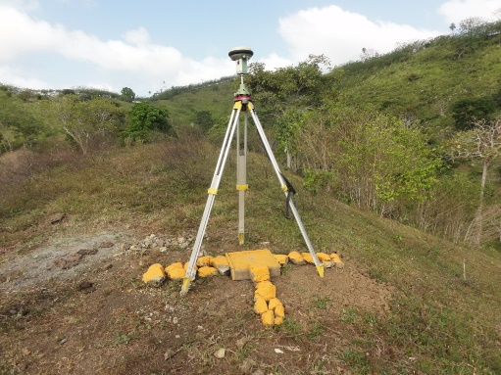
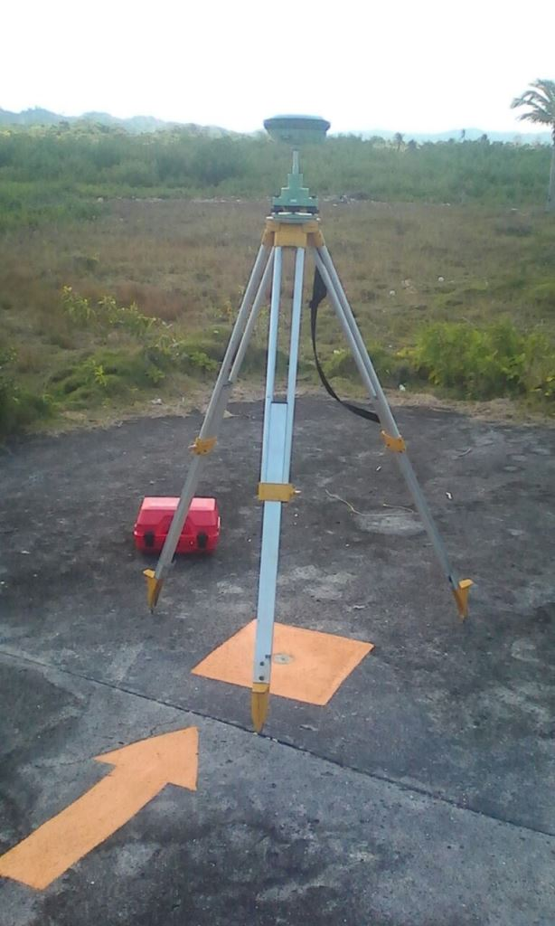
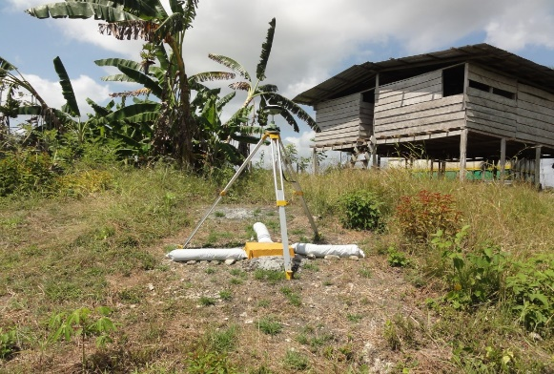
Figura 19. Ejemplo materialización e iluminación de puntos GCP´s.

Amarre Horizontal (GEORREFERENCIACIÓN)

La georreferenciación es una técnica geográfica, que consiste en asignar a un espacio o elemento localizado sobre la superficie terrestre, mediante cualquier medio técnico apropiado, una serie de coordenadas procedentes de una referencia conocida (estaciones permanentes IGAC Seleccionados).

El amarre del proyecto será mediante observaciones GNSS haciendo uso de técnica de posicionamiento en modo estático diferencial, trasladando coordenadas y cota elipsoidal a partir de estaciones permanentes seleccionadas de la red del Instituto Geográfico Agustín Codazzi (IGAC) y será procesado en oficina mediante software comercial y presentado en coordenadas (Magna Sirgas – Cartesianas Origen Bogotá - época 2018.0). Ligado al amarre del proyecto se realizará la densificación de los GCP´s o Marco de Referencia.

El método de posicionamiento GNSS Estático en modo Diferencial, se usa para la medición de líneas bases de media, corta y larga distancia; consiste en la ocupación simultánea de dos o más vértices durante un período suficiente de tiempo dependiendo del número de satélites y la distancia de las líneas base. Los receptores se mantienen estacionarios en tanto registran los datos; esta información posteriormente será pos-procesada en oficina, con el fin de lograr las precisiones requeridas para el estudio.

El proceso de georreferenciación se realizará con receptores GNSS tipo doble frecuencia, manteniendo tiempos de posicionamiento adecuados según distancias entre líneas base para garantizar las precisiones requeridas (<= 0.02 m para un RMSE al 95% de confianza). En todo caso se tendrán en cuenta las recomendaciones expuestas para el posicionamiento descritas en las especificaciones técnicas del IDU (Tiempo = 25 minutos + 5 minutos por kilómetro de separación entre la base y el rover).

Amarre Vertical (NIVELACION GEOMÉTRICA)

Con el objeto de amarrar o ligar el proyecto en cota a la red del Instituto Geográfico Agustín Codazzi (IGAC), se realizarán actividades de nivelación y contra-nivelación desde un punto BGT o un BOGOTA certificado por el IGAC con cota geométrica (Datum vertical Buenaventura), a todos los puntos del Marco de Referencia GNSS del proyecto.

En caso de no encontrarse un vértice BGT o un BOGOTA a menos de 2 km del proyecto se utilizará un punto CD con cota geométrica bajo la aprobación de Interventoría.

Uno de los objetivos de esta actividad, además de dotar de cota geométrica al marco de referencia, es lograr determinar un modelo de ondulación geoidal local (N) a partir de las elevaciones elipsoidales y geométricas calculadas sobre dicha red, con el cual se pueda verificar y ajustar si es el caso, en altimetría todos los productos y sub productos LIDAR a generar.

La nivelación de la red se realizará con niveles electrónicos de precisión, en modo electrónico, con lectura en mira de código de barras, siguiendo la técnica de Nivelación Geométrica Compuesta con circuitos de nivelación, contra nivelación y cierre. los circuitos de nivelación y contra nivelación geométrica, no tendrán longitudes superiores a 2 km lineales.

Este método consiste en medir las distancias verticales y elevaciones de manera directa. Se realiza con el objetivo de establecer puntos de control partiendo de una cota establecida, obteniendo así las elevaciones de ciertos puntos determinados partiendo de otros conocidos, de modo que el nivel se traslada constantemente y así la altura instrumental difiere cada vez que existe un cambio.

En las nivelaciones como en cualquier otro tipo de trabajo topográfico, es necesario que los resultados tengan una debida comprobación, con el objetivo de detectar cualquier equivocación cometida y poder controlar los errores propios del proceso natural de trabajo. La comprobación a utilizar para la presente actividad es, como ya se mencionó, la de una nivelación y contra nivelación por circuito, para finalmente verificar que los cierres en los puntos de inicio se encuentren dentro de tolerancias aceptables y/o requeridas.

No existen límites de distancia para realizar circuitos de nivelación y contra nivelación siempre y cuando se cumpla con el estándar de precisión solicitado; sin embargo, para dar cumplimiento a las especificaciones técnicas del contrato, en ningún caso se superarán circuitos de nivelación de aproximadamente 2 Km. El error máximo admitido en cada circuito de nivelación será de +/- 0.008√K donde k será la distancia en kilómetros del circuito nivelado.

Fichas de Localización de Puntos GCP´s
A partir de las coordenadas y cotas calculadas, se generarán una serie de fichas de localización espacial para cada uno de los puntos GCP´s materializados y georreferenciados en el proyecto.

Controles de calidad Marco de Referencia GNSS.
El control de calidad del Marco de Referencia GNSS, consiste en verificar y demostrar que la materialización, iluminación, georreferenciación, nivelación y pos-proceso de la información se han realizado de forma tal que se cumpla con las especificaciones requeridas en los términos de referencia o la propuesta metodológica presentada. Por lo anterior se presentarán archivos, informes, gráficos y/o tablas con:

- Registro fotográfico de cada uno de los puntos GCP´s Materializados e iluminados.
- Archivos rinex y formatos de campo con los datos crudos del posicionamiento en puntos GCP´s y estaciones permanentes del IGAC utilizados.
- Informe completo de cálculo GNSS con las estadísticas y resultados del pos-proceso donde se identifiquen las precisiones RMSE obtenidas, tiempos de posicionamiento, longitudes de líneas base, cantidad y tipo de satélites utilizados, tipo de receptores empleados, modo de cálculo y tipo de ajuste utilizado, entre otros.
- Compendio de nivelaciones calculadas en formato Excel con cierres entre circuito dentro de las tolerancias permitidas.
- Esquemas de posicionamiento GNSS y nivelaciones realizadas.
- Compendio final de puntos del proyecto en formato Excel, donde se presentan los datos de coordenadas y elevaciones de todos los puntos GCP´s utilizados en el proyecto. Dicha tabla contendrá el nombre de cada punto GCP con los valores de coordenadas geográficas WGS84 en decimales de grado y en grados minutos y segundos, así como los valores de coordenadas planas equivalentes en el sistema Magna Sirgas - Cartesianas Origen Bogotá - época 2018.0 con ajuste altimétrico según nivelación geométrica - datum vertical Buenaventura.
- Archivo en formato shp con la localización espacial final de los puntos GCP´s resultantes.
- Verificación del cumplimiento de las especificaciones técnicas del capítulo de topografía para la presente etapa.

MONTAJE Y CALIBRACIÓN DEL SISTEMA LIDAR Y FOTOGRAMÉTRICO

Dependiendo de la localización espacial del área de estudio, las variaciones de altura del proyecto, la cantidad de hectáreas a capturar, los requerimientos técnicos del proyecto, entre otros factores, se define el tipo de aeronave a emplear (ala fija o rotor). Para el presente estudio se utilizará una aeronave tripulada tipo rotor.

El montaje del sistema Lidar en la aeronave tendrá en cuenta las siguientes condiciones:

- Horizontalidad de la base de la plataforma durante el vuelo en los ejes XY.
- Comprobación para que los campos de observación de los sensores no se vean afectados por el montaje de los equipos.

Para cumplir estas condiciones se realizarán ajustes del ángulo de ataque entre su posición en tierra y en vuelo hasta obtener condiciones óptimas para la toma de datos.

Para conocer la localización relativa de la antena GNSS instalada en la aeronave con respecto a los demás componentes del sistema Lidar y Fotogramétrico, se realizarán previo a los vuelos, una serie de medidas que permitirán conocer con precisión dicha ubicación. Lo anterior se logra mediante el uso de equipos topográficos convencionales como las estaciones totales electrónicas.

En la etapa de pos-proceso, estas medidas (Lever Arms), permitirán integrar con precisión las coordenadas obtenidas por la antena GNSS y los demás datos capturados por los diferentes sensores.

Por mucho cuidado que se ponga en el montaje de los equipos, siempre habrá un des-alineamiento (boresight) entre la IMU y el escáner láser. Para corregir el des-alineamiento es necesario calibrar el láser. Para ello se selecciona una zona adecuada y se establecen dos ejes para sobrevuelo con sentidos contrarios y una altura de vuelo semejante a la del proyecto. Es conveniente que la zona tenga alguna estructura elevada de tipo viaducto, puente o construcción, centrado en el eje y que la atraviese en sentido transversal. El roll se corrige midiendo la diferencia de cota que se produce en los extremos de un perfil transversal. El pitch se elimina midiendo el adelanto o retraso que se produce entre elementos homólogos de ambas pasadas. El error de yaw es, seguramente, el más laborioso. Este error hace que los elementos sufran adelanto o retraso simultáneo con respecto al eje de la pasada y una deformación más alta cuanto más se sitúe el objeto en el extremo de la misma. La calibración no es necesario repetirla salvo que se modifique el montaje de los equipos implicados. Sin embargo, es conveniente verificar diariamente la bondad de las correcciones para repetir el proceso si fuese necesario. Las zonas de cruce de pasadas del proyecto nos servirán para tal fin.

Controles de calidad - Montaje y calibración del sistema Lidar y Fotogramétrico
Los controles de calidad para el montaje y calibración del sistema Lidar y Fotogramétrico, consiste en verificar y demostrar que el sistema capturará datos fiables durante los sobre vuelos, los cuales puedan ser ajustados durante el pos-proceso en oficina de tal forma que cumplan con las especificaciones requeridas en los términos de referencia. Por lo anterior se presentarán archivos, informes, gráficos y/o tablas con:

- Medidas de los diferentes sensores según montaje en la aeronave utilizada.
- Informe del cálculo de calibración con los resultados obtenidos y valores de ajuste a aplicar.
- Verificación del cumplimiento de las especificaciones técnicas del capítulo de topografía para la presente etapa.

CAPTURA DE INFORMACIÓN LIDAR Y FOTOGRAMÉTRICOS
Al mismo tiempo de la captura de nube de puntos mediante el sensor LIDAR aerotransportado se realizará la captura de fotogramas digitales, sobre un mismo plan de vuelo para la totalidad de las áreas límite definidas para el estudio. Lo anterior será la información base del proyecto, para la generación de los orto-foto-mosaicos, los modelos digitales de superficie (MDS) y de terreno (MDT), las respectivas curvas de nivel y la cartografía vectorial; según fase del estudio a desarrollar (factibilidad o estudios y diseño).

Por otra parte, en los sitios de pilonas proyectadas o donde sea requerido, se realizarán complementaciones, los cuales serán integrados a los escaneos LiDAR aéreos. Las complementaciones podrán realizarse mediante equipos Laser Terrestre y/o estaciones totales.

LIDAR es una tecnología de geomántica avanzada orientada a la producción de información espacial a nivel geográfico y topográfico.

LIDAR es el Acrónimo de “Light Detection and Ranging”. Su traducción literal es “detección y medición de la luz”, y se trata de un sistema láser de medición a distancia que se utiliza a menudo en los campos de la ciencia e industria para la toma de medidas precisas en objetos lejanos e inaccesibles. Recientemente esta técnica se está introduciendo en el campo de la cartografía y topografía, puesto que permite la modelación masiva, rápida y precisa del terreno en zonas con accesos difíciles o de grandes extensiones.

El sistema hibrido Fotogramétrico + Lidar ofrecido, es un sistema complejo, compuesto por un sensor activo o escáner láser potente, receptores GNSS que proporciona la posición y la altura de la aeronave en el momento de la captura, un sistema inercial (IMU) que informa de los giros de la aeronave y de su trayectoria, una serie de sensores pasivos como, cámara digital, entre otros equipos, además de los sistemas de alimentación y control, así como una serie de software de gestión de misiones, toma y pos-proceso de datos.

El sensor pasivo (cámara digital RGB) capturan los fotogramas digitales según el plan de vuelo programado con la superposición y traslape necesario según requerimientos.

El sensor activo LIDAR o escáner láser aerotransportado, emite pulsos de luz infrarroja que servirán para determinar la distancia entre el sensor y los puntos de terreno registrados. La longitud de onda de estos pulsos varía entre 500 y 1500 nm. A partir del tiempo que ha tardado cada rayo en ir y venir y de la velocidad de la luz, se deduce la distancia a la que está el objeto estudiado.

Por otra parte, los sensores de navegación y actitud (GNSS e IMU respectivamente), apoyan durante la navegación del plan de vuelo programado y al mismo tiempo registran datos inerciales y de posición en cada uno de los datos capturados por los sensores activos y pasivos del sistema hibrido, para ser utilizados durante la etapa de procesamiento y generación de productos.

Por último, los puntos del marco de referencia son utilizados para realizar un control de calidad de los datos capturados y si es el caso realizar un ajuste fino de los productos LiDAR y fotogramétricos derivados a generar.

Para el presente estudio se capturarán imágenes digitales con resolución espectral RGB adecuadas para la producción de orto-foto-mosaicos con resolución espacial de 15 cm/pixel en fase de factibilidad y 5 cm/pixel en fase de estudios y diseños, y nube de puntos Lidar del orden de 15 puntos/m², para la construcción de modelos digitales de superficie (MDS) y de terreno (MDT), precisos y confiables incluso bajo vegetación existente. Todo para productos a escala 1:2000 y 1:500 según fase desarrollada.

A continuación, se presenta un flujo-grama con las diferentes etapas de la captura de datos Fotogramétricos + Lidar.

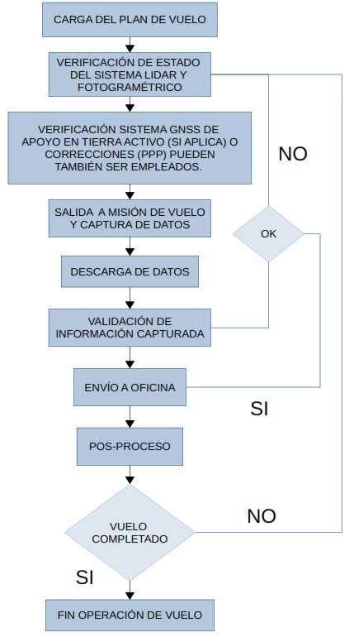
Figura 20. Flujograma captura de datos Lidar y Fotogramétricos.

Toda la información cruda capturada se entregará en los formatos originales que cada uno de los equipos y/o sensores genere.

Controles de calidad - Captura de información LIDAR y fotogramétricos.
El control de calidad de un vuelo Lidar y Fotogramétrico consisten en comprobar que éste se ha realizado de acuerdo a los requerimientos mínimos necesarios para la consecución de los productos indicados en los términos de referencia del proyecto o la propuesta técnica presentada. Los controles más relevantes que se realizan son:

- Antes de realizar el vuelo se comprueba la estabilidad de todos los equipos implicados, cámara, LiDAR, sistema GNSS, sistema inercial, etc.
- Se comprueba la conexión de todos los cables y se realizan algunas fotografías de prueba, así como la grabación de un fragmento datos LiDAR, todo ello con la aeronave en tierra.
- Antes de realizar el vuelo, se realiza un chequeo de los equipos aeronáuticos implicados en el mismo.
- Durante la realización de cada vuelo el operador a bordo realiza un informe en el que anota todas las pasadas e imágenes realizadas y cualquier incidencia detectada durante el vuelo, como puede ser presencia de nubes, clima, mensajes de los sensores, etc. Estos datos son analizados por el responsable de calidad quien debe chequear todas las incidencias reportadas.
- Tras la descarga de las imágenes, datos LiDAR, inerciales y GNSS, se comprueba el tamaño de la información almacenada en cada uno de los discos, comprobando que este tamaño sea coherente.
- Por último, una vez realizado el vuelo, procesados y verificados los datos GNSS/INS se realiza un análisis de la geometría de vuelo, para comprobar la calidad de los datos LIDAR y Fotogramétricos capturados.
- Verificación del cumplimiento de las especificaciones técnicas del capítulo de topografía para la presente etapa.

POS-PROCESO DE DATOS LIDAR Y FOTOGRAMÉTRICOS

Esta actividad consistirá en la integración y cálculo de datos GNSS, IMU, LIDAR, Fotogramas, ajustes, filtrado y generación de productos pactados según fase de proyecto a desarrollar.

Un vuelo Fotogramétrico + Lidar tiene que ser necesariamente un vuelo inercial. Se denomina así al que se lleva a cabo tomando medidas de posición y orientación de los sensores de forma que se pueda obtener la orientación externa de cada fotograma y pulso laser y situarlos en la proyección cartográfica requerida.

Las observaciones en un vuelo Fotogramétrico + Lidar, se componen de observaciones GNSS y de observaciones inerciales propiamente dichas que incluyen los ángulos y las aceleraciones de los sensores. En pos-proceso se obtienen posiciones plani-altimétricas precisas mediante el método GNSS diferencial a partir de uno o varios receptores base en tierra con observaciones simultáneas al vuelo o, de manera directa mediante técnicas de georreferenciación directa (GD) y/o posicionamiento de punto preciso (PPP). La unidad inercial facilita los ángulos y aceleraciones que permiten conocer la actitud del sensor Fotogramétrico + Lidar durante el vuelo y, a partir de estos datos, poder reconstruir la geometría de cada pulso láser y la posición precisa de los fotogramas capturados.

El pos-proceso de datos LIDAR seguirá un flujo de trabajo específico desde el cálculo de trayectorias pasando por la clasificación y ajuste de la nube de puntos, hasta la construcción de los productos y entregables requeridos según fase de proyecto. Para ello se emplean herramientas digitales de cálculo específicas para tratamiento de datos LIDAR.

El pos-proceso fotogramétrico, consistirá en la ejecución de todos los pasos necesarios para la construcción de los orto-foto-mosaicos según fase de proyecto, mediante técnicas de correlación de imágenes digitales. De igual forma que el cálculo de datos LIDAR, se emplean herramientas digitales específicas para todo el proceso fotogramétrico requerido.

Para el presente estudio el procesamiento de datos Fotogramétricos y Lidar se realizará mediante la técnica de georreferenciación directa y como alternativa redundante se utilizará también la técnica GNSS diferencial a partir de un punto previamente localizado cerca de la zona de estudio.

Pos-proceso - fase de factibilidad.

Como se describió en ítems anteriores la fase de factibilidad se desarrollará en el área que se estime para la implantación de las alternativas a evaluar conforme el análisis multidisciplinario de las especialidades del proyecto, así como a los proyectos existentes.

A nivel de procesamiento de información, en esta fase se obtendrán productos gruesos, de manera ágil y con una precisión para escala 1:2000 de: modelo digital de superficie con densidad del orden de 15 puntos/m², clasificado en puntos de suelo y no suelo, a los cuales se le aplicara el color RGB producto las imágenes capturadas; modelo digital del terreno con paso de malla de 1 metro, a partir de los puntos clasificados como suelo del anterior modelo digital de superficie; orto-foto-mosaico con resolución espacial de 15 cm/pixel y resolución espectral RGB y cartografía vectorial básica para fase de factibilidad en 3D.

Todos los productos a generar en esta fase de proyecto serán ligados a coordenadas Magna Sirgas, época IGAC 2018.0, en proyección cartográfica Cartesianas Origen Bogotá, con ajuste altimétrico al Marco de Referencia datum vertical Buenaventura, suficiente para escala 1:2000.

Pos-proceso - fase de estudios y diseños

Como se describió en ítems anteriores la fase de estudios y diseños se desarrollará en el área aferente afectada y requerida para desarrollar a nivel de detalle la alternativa seleccionada producto de la evaluación multicriterio de la etapa de factibilidad.

A nivel de procesamiento de información, en esta fase se obtendrán productos finos, y con una precisión para escala 1:500 de: modelo digital de superficie con densidad del orden de 15 puntos/m², clasificado en puntos de suelo y no suelo y con la información de complementación requeridos debidamente integrados, al cual se le aplicara el color RGB producto las imágenes capturadas; modelo digital del terreno con paso de malla de 10 cm, a partir de los puntos clasificados como suelo del anterior modelo digital de superficie; curvas de nivel con separación cada 50 cm; orto-foto-mosaico con resolución espacial de 5 cm/pixel y resolución espectral RGB y cartografía vectorial para fase de estudios y diseños en 3D.

Todos los productos a generar en esta fase de proyecto serán ligados a coordenadas Magna Sirgas, época IGAC 2018.0, en proyección cartográfica Cartesianas Origen Bogotá, con ajuste altimétrico a marco de referencia GNSS previamente materializado georreferenciado y nivelado, datum vertical Buenaventura, suficiente para escala 1:500; e informe final y anexos.

El control de datos Lidar en sus componentes XYZ será realizado siguiendo lo indicado en la metodología del error medio cuadrático (RMSE) con nivel de confianza del 95% según normativa ASPRS - NSSDA.
A continuación, se presenta un flujo-grama general con las diferentes etapas del pos-proceso de datos Lidar y Fotogramétricos.

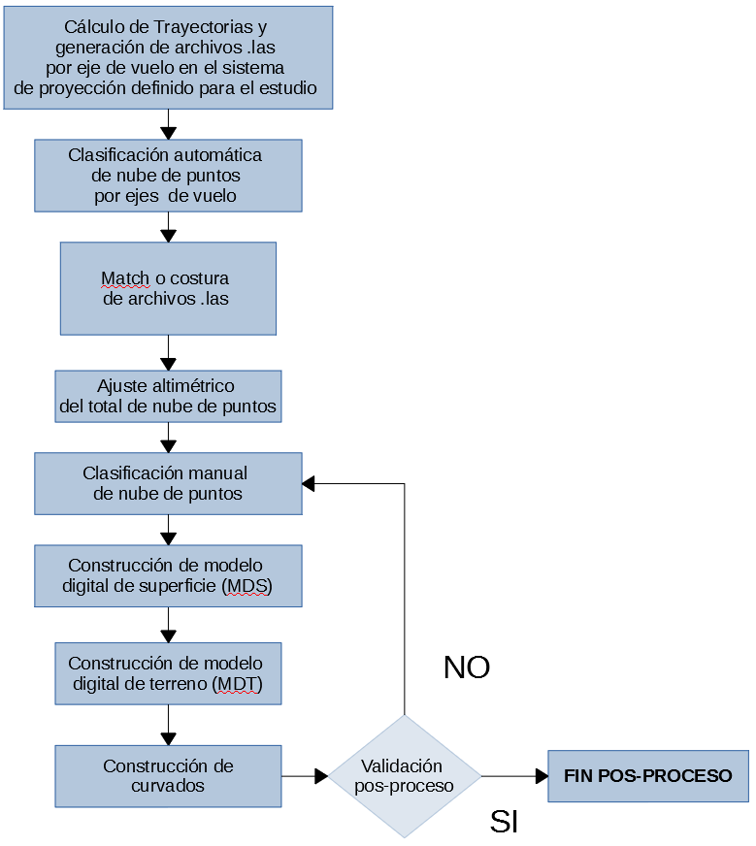

Figura 21. Flujograma de pos-proceso de datos LIDAR.

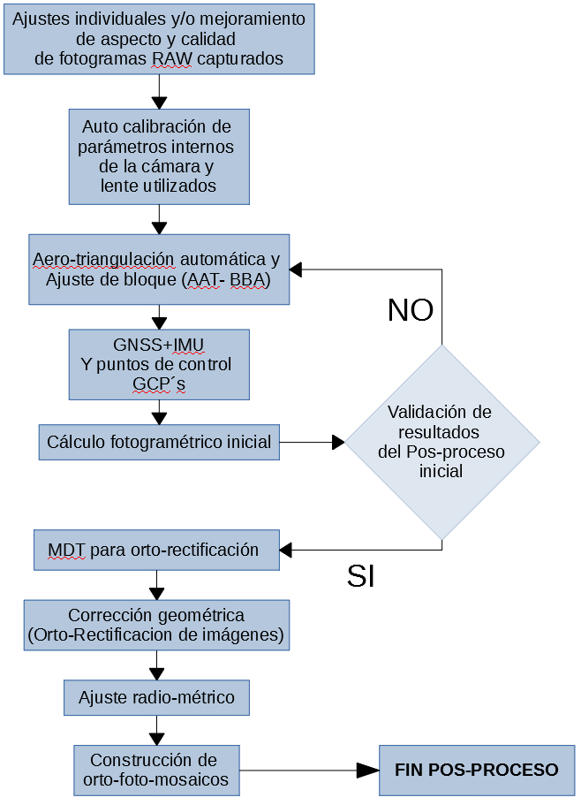

Figura 22. Flujograma de pos-proceso de datos Fotogramétricos.

Controles de calidad - Pos-Proceso de datos LIDAR y fotogramétricos.

Los controles de calidad del pos-proceso de datos LIDAR y Fotogramétricos, consisten en identificar y demostrar que todos los procesos desarrollados se encuentren dentro de estadísticas y parámetros acordes con los requerimientos solicitados en los términos de referencia según fase de proyecto. Los controles que se realizarán en esta etapa son:

- Informe completo de calidad del cálculo de trayectorias (cálculo inercial de los vuelos ejecutados).

- Reporte de calidad del ajuste altimétrico al Marco de Referencia GNSS, debidamente nivelado.

Estadísticas de los modelos digitales de superficie y terreno generados, donde se incluye, densidad de puntos por metro cuadrado, cantidad total de puntos de los modelos, valores máximos y mínimos por área o polígono límite de levantamiento, entre otros datos.

- Informe de calidad fotogramétrico donde se incluye el modelo de cámara empleado, parámetros de calibración resueltos, tamaño promedio de pixel resultante, puntos totales resueltos en el proceso de Aero triangulación, cantidad de imágenes calibradas, precisión de los puntos GCP´s utilizados, entre otros datos según fase de proyecto.

- Informe de calidad según metodología ASPRS

- Verificación del cumplimiento de las especificaciones técnicas del capítulo de topografía para la presente etapa.

CONSTRUCCIÓN DE PRODUCTOS Y ENTREGABLES

Una vez los datos hayan sido procesados y verificados, se procederá con la maquetación y/o construcción de los entregables requeridos según fase de proyecto así:

Documento Informe final

Se genera un informe final definitivo en formatos de archivo docs y pdf, el cual contendrá la descripción general del proyecto, exponiendo los objetivos del estudio, su localización, los recursos empleados para el desarrollo de los trabajos, los equipos y sensores utilizados, los respectivos certificados de calibración que apliquen, la metodología y actividades desarrolladas, así como los productos y subproductos generados y anexos.

Límites proyecto

Corresponderá a los polígonos límite de levantamiento aprobados para fase de factibilidad y fase de estudios y diseño.

Fase de factibilidad: corresponde al área requerida para la implantación de las alternativas a evaluar conforme el análisis multidisciplinario de las especialidades del proyecto, así como a los proyectos existentes.

Fase de Estudios y diseños: corresponderá al área aferente afectada requerida para desarrollar a nivel de detalle la alternativa seleccionada producto de la evaluación multicriterio de la etapa de factibilidad, áreas de estaciones y zonas concernientes a pilonas.

Marco de referencia GNSS

Corresponderá al listado o compendio de coordenadas a presentar en la fase de Factibilidad y fase de estudios y diseños para los puntos del Marco de Referencia GNSS, materializados, posicionados y georreferenciados.

Se presentará en coordenadas Magna Sirgas – época IGAC 2018.0 – proyección cartográfica cartesianas origen Bogotá y alturas geométricas ligadas al datum vertical Buenaventura, en formato de archivo Excel.

Adicionalmente se entregará un compendio de fichas de localización por cada punto GCP e IGAC que conforma el Marco de Referencia GNSS del proyecto, en formato de archivo .pdf

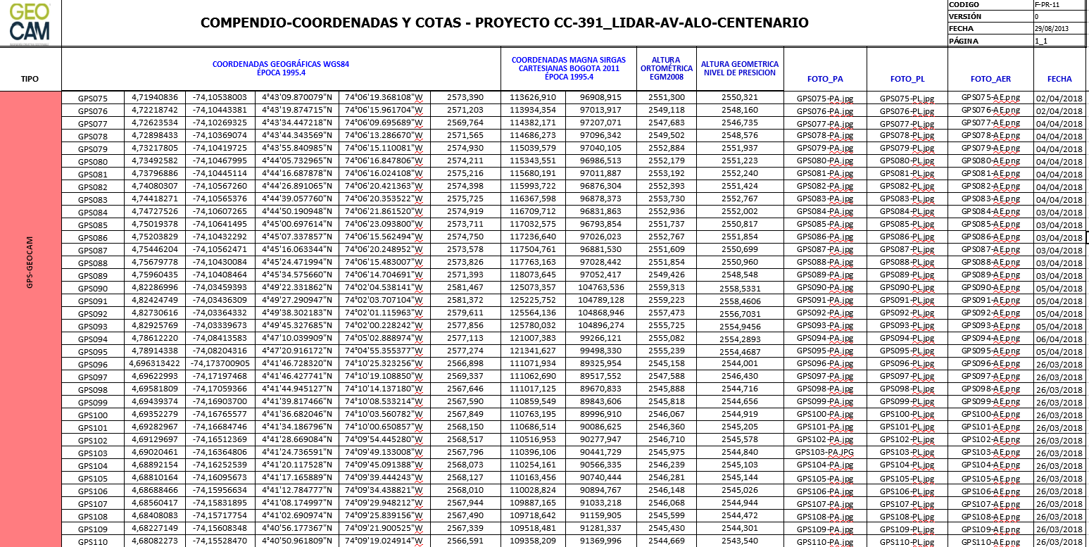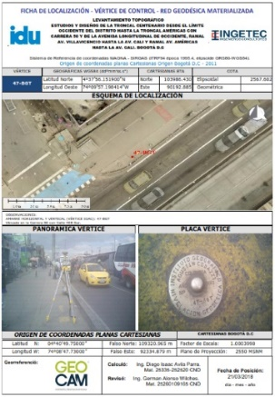

Figura 23. Ejemplo compendio de coordenadas y ficha de localización puntos GCP´s.

Orto-foto-mosaicos

Corresponderá a los mosaicos orto-rectificados a entregar según fase de proyecto así:

Factibilidad: Orto-Foto-Mosaico grueso con resolución espacial (GDS) de 15 cm/pixel, resolución espectral RGB, en formato de archivo ECW, sobre la totalidad del área definida como límite de factibilidad, en coordenada Magna Sirgas – época IGAC 2018.0 – proyección cartográfica cartesianas origen Bogotá, todo para escala 1:2000.

Estudios y diseño: Orto-Foto-Mosaico fino con resolución espacial (GDS) de 5 cm/pixel, resolución espectral RGB, en formato de archivo ECW, sobre la totalidad del área definida como límite de estudios y diseños, en coordenada Magna Sirgas – época IGAC 2018.0 – proyección cartográfica cartesianas origen Bogotá, todo para escala 1:500.

Los Orto-Foto-Mosaicos representarán el estado real y a escala de las áreas levantadas a la fecha del levantamiento.

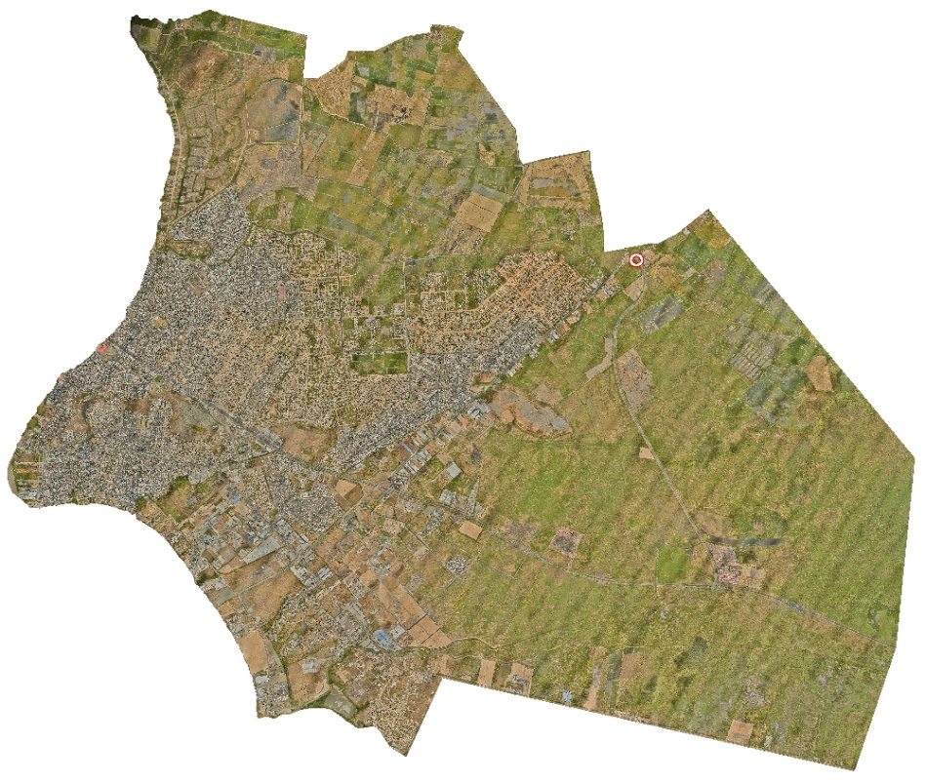
Figura 24. Ejemplo Orto-Foto-Mosaicos a generar.

Modelos digitales de superficie (MDS)

Corresponderá a la totalidad de la nube de puntos presentada en formato vectorial y raster, producto del levantamiento y procesamiento de datos Lidar según fase de estudio así:

Factibilidad: modelo digital de superficie grueso, sobre la totalidad del área definida como límite de factibilidad, con densidad media de 15 puntos/m², clasificado en puntos de suelo y no suelo, en formatos de archivo dwg, compatible con Autodesk, Las y Tif, con color RGB de fotogramas aplicado a la nube de puntos, en coordenada Magna Sirgas – época IGAC 2018.0 – proyección cartográfica cartesianas origen Bogotá, datum vertical Buenaventura mediante Marco de Referencia GNSS nivelado geométricamente, todo para escala 1:2000, incluirá todos los elementos presentes en el área en estudio como árboles, construcciones vías etc.

Estudios y diseños: modelo digital de superficie fino, sobre la totalidad del área definida como límite de estudios y diseños, con densidad media de 15 puntos/m², clasificado en puntos de suelo y no suelo, en formatos de archivo dwg, compatible con Autodesk, Las y Tif, con color RGB de fotogramas aplicado a la nube de puntos, en coordenada Magna Sirgas – época IGAC 2018.0 – proyección cartográfica cartesianas origen Bogotá, datum vertical Buenaventura mediante Marco de Referencia GNSS nivelado geométricamente, todo para escala 1:500, incluirá todos los elementos presentes en el área en estudio como árboles, construcciones vías etc.

Este producto será la base para la construcción de los Modelos digitales de terreno (MDT) del proyecto. Puede también ser utilizado para evaluar las alturas de los elementos que conforman el paisaje, para planeación urbana y ambiental, en modelos de flujo de viento y dispersión de contaminantes, en monitoreo de cuencas de drenaje y control de inundaciones, etc.

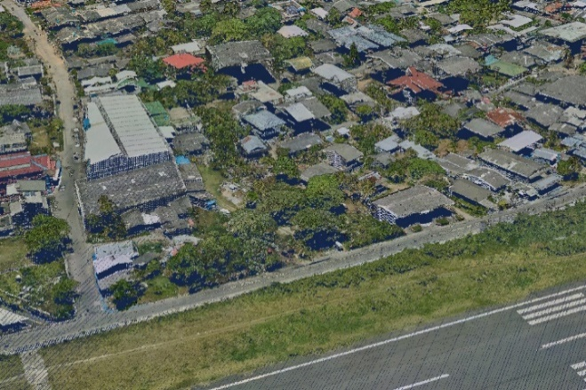 | 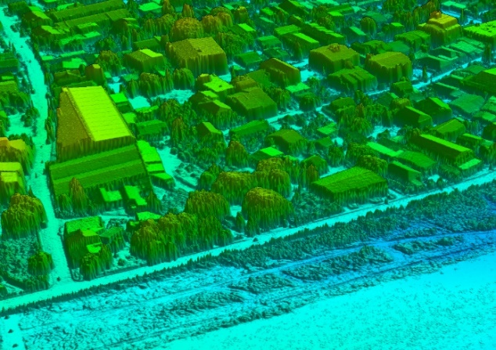
MDS formato vectorial (.LAS) | MDS formato raste (.TIF)

Figura 25. Ejemplo Modelo Digital de Superficie (MDS).

Modelos digitales de terreno (MDT)

Corresponderá a una matriz vectorial y raster según formato de archivo, perfectamente distribuida para garantizar un producto continuo y homogéneo, sobre las áreas límite de levantamiento, con paso de malla o rejilla según fase de estudio, generada a partir de los puntos Lidar previamente clasificados como suelo así:

Factibilidad: modelo digital de terreno grueso, sobre la totalidad del área definida como límite de factibilidad, con grillado o paso de malla cada 1m, en formatos de archivo dwg, nativos de Autodesk, Las y Tif, en coordenada Magna Sirgas – época IGAC 2018.0 – proyección cartográfica cartesianas origen Bogotá, datum vertical Buenaventura mediante Marco de referencia GNSS nivelado geométricamente, todo para escala 1:2000.

Estudios y diseños: modelo digital de terreno fino, sobre la totalidad del área definida como límite de estudios y diseños, con grillado o paso de malla cada 10cm, en formatos de archivo dwg, compatible con Autodesk, Las y Tif, en coordenada Magna Sirgas – época IGAC 2018.0 – proyección cartográfica cartesianas origen Bogotá, datum vertical Buenaventura mediante Marco de referencia GNSS nivelado geométricamente, todo para escala 1:500.

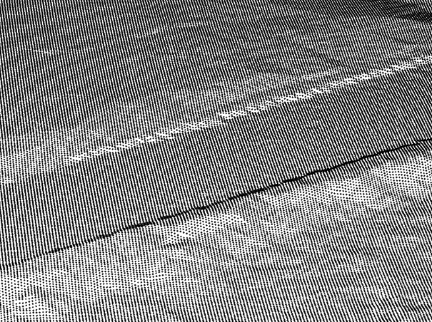 | 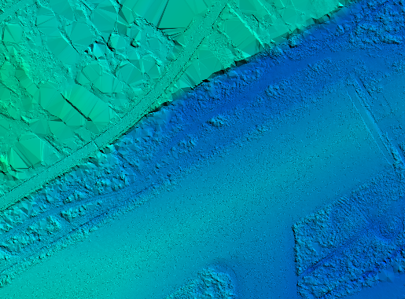
MDT formato vectorial (.LAS) | MDT formato raste (.TIF)
Figura 26. Ejemplo - Modelo Digital de Terreno (MDT).

Curvados

Corresponderá a las curvas de nivel con separación cada 50cm, a presentar en la fase de estudios y diseños, generadas a partir del modelo digital de terreno resultante en dicha fase de estudio.

Se presentará en coordenada Magna Sirgas – época IGAC 2018.0 – proyección cartográfica cartesianas origen Bogotá, datum vertical Buenaventura mediante Marco de referencia GNSS nivelado geométricamente, todo para escala 1:500, en formato de archivo dwg.

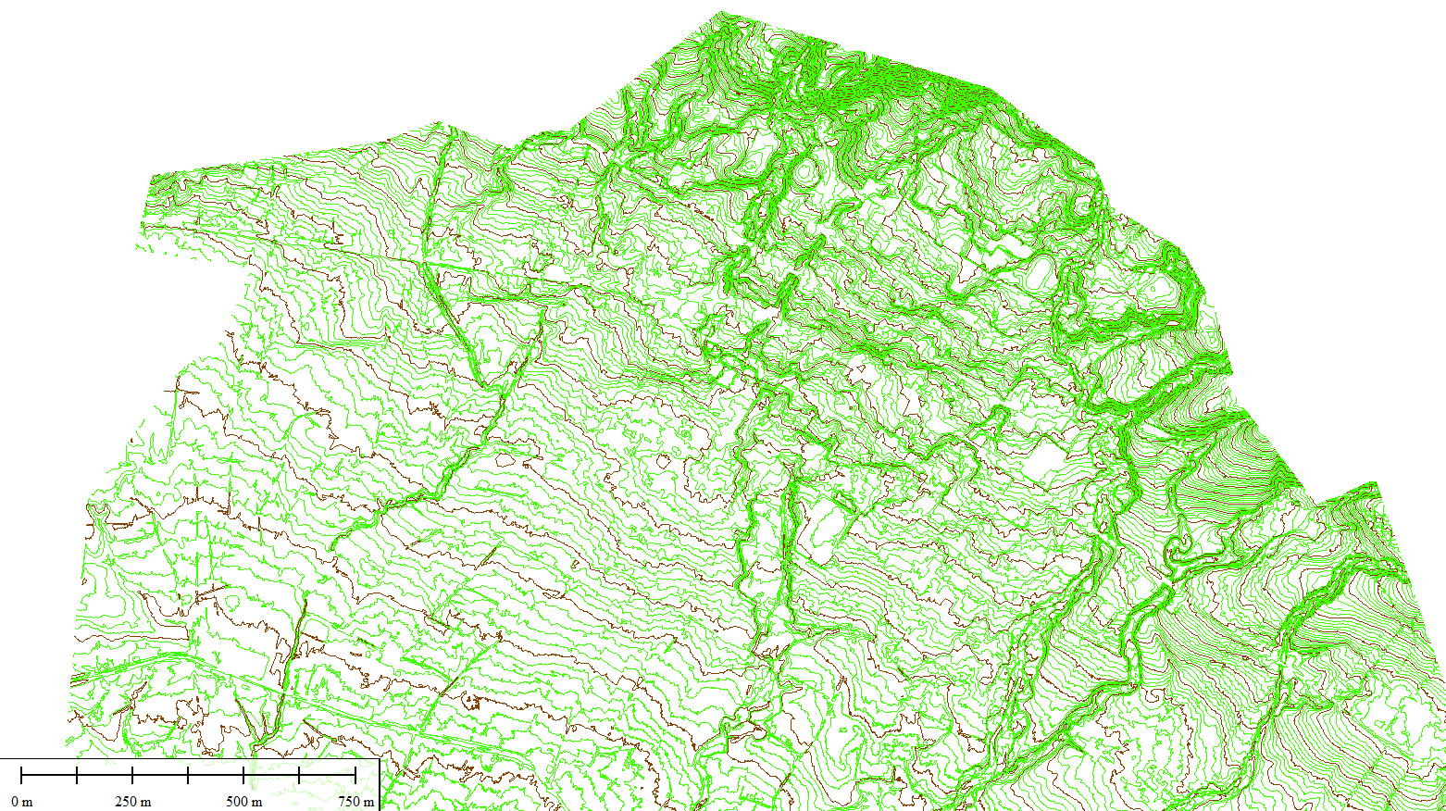

Figura 27. Ejemplo - Curvados.

Cartografía Vectorial

Corresponderá a un archivo vectorial resultante de la vectorización por capas sobre el orto-foto-mosaico generado según fase de estudio así:

Factibilidad: cartografía vectorial básica en 3D, en el corredor de las alternativas de factibilidad, en formato de archivo dwg, modelo de datos IDU, en coordenada Magna Sirgas – época IGAC 2018.0 – proyección cartográfica cartesianas origen Bogotá, datum vertical Buenaventura mediante Marco de referencia GNSS nivelado geométricamente, todo para escala 1:2000.

Estudios y diseños: cartografía vectorial detallada en 3D, sobre la totalidad del área definida como límite de estudios y diseños, en formato de archivo dwg, modelo de datos IDU, en coordenada Magna Sirgas – época IGAC 2018.0 – proyección cartográfica cartesianas origen Bogotá, datum vertical Buenaventura mediante Marco de referencia GNSS nivelado geométricamente, todo para escala 1:500.

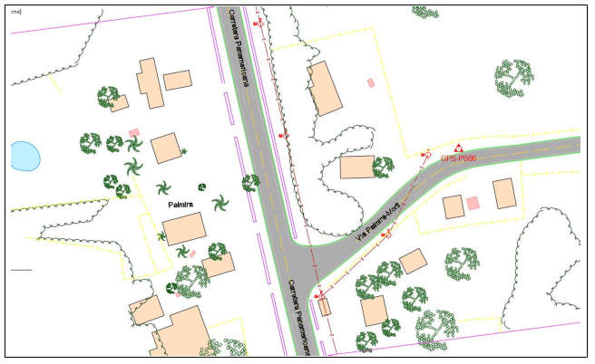
Figura 28. Ejemplo – Cartografía Vectorial.

Nota: No obstante, se detalla en esta metodología los productos más relevantes del estudio topográfico, se entregarán la totalidad de los productos relacionados en el CAPITULO 1, ESPECIFICACIONES TÉCNICAS PARA ESTUDIOS TOPOGRAFICOS conforme la técnica propuesta y aplicada, así como con los requerimientos del proyecto.

SISTEMATIZACIÓN DE LA INFORMACIÓN

GEOCAM INGENIERIA S.A.S cuenta con un servidor físico y propio, operando las 24/7. Dicho servidor estará a cargo del almacenamiento, manejo y distribución de toda la información del proyecto.

Mediante conexiones FTP los ingenieros y técnicos de campo y oficina encargados, publicaran y accederán en tiempo real a toda la información que periódicamente se capture y procese, durante las diferentes etapas del proyecto de levantamiento Lidar-Fotogramétricos. Adicionalmente, los datos quedarán respaldados físicamente en discos duros para garantizar su integridad.

Por otra parte, dicha información capturada y procesada, será entregada al cliente final en medio digital mediante disco duro. Se facilitará también una dirección temporal FTP al cliente final, en la cual este podrá acceder y descargar datos a medida que se publique por parte del consorcio, previo correo informando del tipo y estado de la respectiva información publicada.

Se emplearán diferentes medios tecnológicos para garantizar el buen manejo de la información y los datos, manteniendo así una disponibilidad permanente y oportuna. Algunas de estas herramientas son, correos de cuentas corporativas Outlook, video-conferencias etc.

Proyectó:



